TRƯỜNG CAO ĐẲNG FPT POLYTECHNIC


BÁO CÁO DỰ ÁN 01
Chuyên ngành Xử Lý Dữ Liệu
CÁC YẾU TỐ ẢNH HƯỞNG ĐẾN NGUY CƠ MẮC CÁC BỆNH LÝ VỀ TIM MẠNH

Lớp: DP20302
Nhóm: 06
Các thành viên:
Nguyễn Vũ Nhựt – PS44442 (Nhóm trưởng)
Hồ gia Huy – PS46847
Trần Hưng Thịnh – PS43939
GVHD: Thầy Trần Văn Huy
Link dự án: Github

TP.HCM Tháng Mười Một 2025
MỤC LỤC
1 Giới thiệu dự án 3
1.1 Giới thiệu 3
1.2 Yêu cầu của công ty 3
1.3 Lập kế hoạch dự án 4
2 Phân tích yêu cầu khách hàng 6
2.1 Phân tích yêu cầu 6
2.2 Câu chuyện dữ liệu 6
2.2.1 Đặt vấn đề 6
2.2.2 Xác định câu chuyện 6
2.2.3 Xác định rõ đối tượng 7
2.2.4 Xác định câu chuyện chi tiết 7
2.2.5 Trình bày dữ liệu 8
2.3 Kiến trúc hệ thống 9
2.3.1 Kiến trúc 9
2.3.2 Giải thích 9
2.4 Giải thích về bộ dữ liệu khách hàng 11
2.4.1 Các khái niệm 11
2.4.2 Các trường dữ liệu 11
3 Làm sạch và chuyển đổi dữ liệu 13
3.1 Chuẩn bị dữ liệu 13
3.1.1 Giải pháp lưu trữ dữ liệu 14
3.1.2 Giải pháp phân bố dữ liệu 16
3.2 Làm sạch dữ liệu 17
3.2.1 Các vấn đề ảnh hưởng tới dữ liệu 19
3.2.2 Các tiêu chí đánh giá chất lượng dữ liệu 20
3.2.3 Các bước làm sạch dữ liệu 20
3.3 Chuyển đổi dữ liệu 23
3.3.1 Các trường hợp cần chuyển đổi 23
3.3.2 Trình bày các phép chuyển đổi trong dự án 23
4 Xử lý dữ liệu 25
4.1 Chuẩn hóa dữ liệu 25
4.1.1 Trình bày các bước chuẩn hóa trong dự án 25
4.2 Mô hình hóa dữ liệu 35
4.2.1 Các loại mô hình hóa 35
4.2.2 Các tiêu chí đánh giá mô hình dữ liệu 36
4.2.3 Trình bày các bước mô hình hóa 37
4.3 Xử lý dữ liệu DAX 42
4.3.1 Measure 42
4.3.2 Calculated column 42
4.3.3 Filter 42
5 Trực quan hóa dữ liệu 44
5.1 Các kỹ thuật trực quan hóa 44
5.2 Các nguyên tắc trực quan hóa 44
5.3 Trình bày cách thêm visual mới 44
5.4 Trình bày tạo các report cho dự án 44
5.4.1 Tạo visual thống kê chi tiết 44
5.4.2 Tạo visual thống kê tổng thể 45
6 Xây dựng báo cáo 46
6.1 Dashboard và report 46
6.2 Xây dựng báo cáo 46
6.2.1 Dashboard vs Report 46
6.2.2 Dashboard 46
6.2.3 Report 46
6.2.4 Bookmark 47
7 KẾT LUẬN 48
7.1 Báo cáo 48
7.1.1 Các bước viết báo cáo 48
7.1.2 Tổng hợp 48
7.2 Khó khăn 48
7.3 Thuận lợi 48
7.4 Hướng phát triển 48

Giới thiệu dự án

Giới thiệu
Dự án này tập trung phân tích các yếu tố ảnh hưởng đến sức khỏe và nguy cơ mắc bệnh tim mạch (cardiovascular disease - CVD) của người dân tại Hoa Kỳ.
Đến tháng 7 năm 2025, bệnh tim mạch là nguyên nhân gây tử vong hàng đầu trên thế giới theo WHO (World Health Organization). Thông qua bộ dữ liệu từ CDC, nhóm hướng đến việc phát hiện và hiểu rõ các yếu tố, mối quan hệ giữa nhân khẩu học, hành vi – lối sống – bệnh nền và chỉ số sức khỏe tim mạch. Từ đó giúp nâng cao nhận thức về các yếu tố ảnh hưởng bệnh tim mạch.
Dự án này sử dụng bộ dữ liệu Hệ thống Giám sát Yếu tố Rủi ro Hành vi – Behavioral Risk Factor Surveillance System (BRFSS) năm 2022 từ Trung tâm Kiểm soát và Phòng ngừa Dịch bệnh (CDC) Hoa Kỳ. Đây là một bộ dữ liệu quy mô lớn, có độ tin cậy cao, cho phép chúng ta khám phá các mối liên hệ giữa hành vi, đặc điểm nhân khẩu học và các chỉ số sức khỏe liên quan đến bệnh tim.

Yêu cầu của công ty
- Về mặt dữ liệu:
- Yêu cầu nghiệp vụ chính: Xác định và định lượng các yếu tố (hành vi, nhân khẩu học, sức khỏe) có ảnh hưởng lớn nhất đến nguy cơ mắc bệnh tim mạch (CVD).
- Dữ liệu đầu vào: Sử dụng bộ dữ liệu thô dạng fixed-width (LLCP2022.ASC) và tệp USCODE22_LLCP_102523.HTML (Codebook) do CDC cung cấp.
- Dữ liệu đầu ra (Deliverables):
  - Một tệp CSV đã được biên dịch (parsed) hoàn chỉnh từ dữ liệu thô, chứa tất cả các biến cần thiết cho phân tích.
  - Một cơ sở dữ liệu (CSDL) SQL Server chứa các bảng dữ liệu đã được làm sạch và mô hình hóa.
  - Một báo cáo Power BI tương tác, trình bày các kết quả phân tích và trả lời các câu hỏi nghiệp vụ.
- Mục tiêu:
Dự án sẽ tuân thủ một quy trình (pipeline) công nghệ thống nhất để đảm bảo tính toàn vẹn, hiệu suất và khả năng bảo trì:
- Biên dịch (Parsing): Sử dụng Python để đọc tệp Codebook, xác định vị trí (column specs) và ý nghĩa của từng biến. Áp dụng logic này để đọc tệp dữ liệu thô .ASC và chuyển đổi sang định dạng CSV.
- Lưu trữ và Mô hình hóa (Storage & Modeling): Tệp CSV đầu ra sẽ được nhập (import) vào CSDL SQL Server. Tại đây, nhóm sẽ thực hiện các bước làm sạch cuối cùng, chuyển đổi dữ liệu và xây dựng một mô hình dữ liệu (data model) theo kiến trúc Star Schema (bao gồm các bảng Fact và Dimension) để tối ưu hóa cho phân tích.
- Báo cáo (Reporting): Power BI sẽ được kết nối trực tiếp với CSDL SQL Server (sử dụng chế độ DirectQuery hoặc Import) để lấy dữ liệu từ các bảng Fact/Dim, xây dựng báo cáo và trực quan hóa.
- Năng lực (Skill hiện có):
- Python: Thành thạo trong việc đọc/ghi tệp, xử lý chuỗi và cấu trúc dữ liệu, đủ khả năng để biên dịch dữ liệu thô và codebook.
- SQL Server & T-SQL: Năng lực tốt trong việc thiết kế CSDL, truy vấn (query), làm sạch dữ liệu (cleaning) và xây dựng mô hình dữ liệu (data modeling).
- Power BI: Kỹ năng vững vàng trong việc kết nối CSDL, xây dựng mô hình quan hệ, viết DAX và thiết kế báo cáo trực quan.
- Statistical Skills: Có kiến thức nền tảng về thống kê mô tả và phân tích tương quan.
Năng lực (Skill sẽ học thêm cho dự án):
- Python (NumPy): Sẽ trau dồi thêm thư viện NumPy và để tối ưu hóa tốc độ và hiệu quả của các bước tiền xử lý dữ liệu.
- SQL Nâng cao: Nâng cao kỹ năng sử dụng các lệnh thao tác database phức tạp (ví dụ: Stored Procedures, Window Functions) để tự động hóa các quy trình làm sạch và chuyển đổi dữ liệu trực tiếp trên CSDL.

Lập kế hoạch dự án
TT | HẠNG MỤC | BẮT ĐẦU | KẾT THÚC | KẾT QUẢ
1 | Giới thiệu dự án | 04/11 | 06/11 | Bản kế hoạch tổng quan
1.1 | Giới thiệu | 04/11 | 04/11 | "Xác định tên đề tài, mục tiêu dự án"
1.2 | Yêu cầu | 05/11 | 05/11 | "Xác định yêu cầu nghiệp vụ và kỹ thuật (Python, SQL, Power BI)"
1.3 | Lập kế hoạch dự án | 06/11 | 06/11 | Bảng phân công công việc và timeline chi tiết
2 | Phân tích yêu cầu | 07/11 | 12/11 | Tài liệu phân tích nghiệp vụ
2.1 | Phân tích yêu cầu KH | 07/11 | 08/11 | "Xác định input (file .ASC Codebook) và output (Dashboard Report)"
2.2 | Câu chuyện dữ liệu | 09/11 | 10/11 | "Kịch bản Data Story: Các yếu tố nguy cơ tim mạch (Nhân khẩu Lối sống...)"
2.3 | Kiến trúc hệ thống | 11/11 | 12/11 | Sơ đồ kiến trúc: Raw Data -> Python -> SQL Server -> Power BI
3 | Làm sạch và chuyển đổi dữ liệu | 13/11 | 18/11 | File CSV sạch & Script Python
3.1 | Chuẩn bị dữ liệu | 13/11 | 18/11 | "Tải dữ liệu CDC đọc tài liệu Codebook (.HTML)"
3.2 | Làm sạch dữ liệu (Python) | 13/11 | 18/11 | "Script processing_data_main.ipynb: Xử lý Null, giá trị '7', '9' -> NaN"
3.3 | Chuyển đổi dữ liệu (Python) | 13/11 | 18/11 | Script asc_to_csv.py: Parsing file .ASC sang .CSV định dạng chuẩn
4 | Xử lý dữ liệu (SQL Server) | 13/11 | 18/11 | Data Warehouse (Star Schema)
4.1 | Chuẩn hóa dữ liệu | 13/11 | 18/11 | "Script cleaned_raw_data.sql: Đổi tên cột tiếng Anh, chỉnh kiểu dữ liệu"
4.2 | Mô hình hóa dữ liệu | 13/11 | 18/11 | "Script create_table_script.sql: Thiết kế bảng Fact, Dim (Star Schema)"
4.3 | Tạo bảng & Import dữ liệu | 19/11 | 27/11 | Script import_data_into_tables.sql: Tách và nạp dữ liệu vào Fact/Dim
5 | Trực quan hóa dữ liệu (Power BI) | 28/11 | 04/12 | Mô hình PBI & Biểu đồ
5.1 | Xử lý DAX | 28/11 | 30/11 | "Tạo Measures (Tỷ lệ bệnh, Tổng số ca...), Calculated Columns"
5.2 | Các kỹ thuật trực quan hóa | 01/12 | 02/12 | "Lựa chọn biểu đồ phù hợp (Bar, Map, Pie...) cho từng chỉ số"
5.3 | Thiết kế Visual | 03/12 | 04/12 | Xây dựng các trang báo cáo chi tiết (Detail) và tổng quan (Overview)
6 | Xây dựng báo cáo | 05/12 | 10/12 | Sản phẩm cuối cùng
6.1 | Hoàn thiện Dashboard | 05/12 | 07/12 | "Tích hợp Bookmark, Navigation, Filter pane cho file Power BI"
6.2 | Viết báo cáo tổng kết | 08/12 | 09/12 | File Word báo cáo chi tiết (như mẫu DAT111_BaoCao_Nhom6.docx)
6.3 | Review & Đóng gói | 10/12 | 10/12 | Kiểm tra lại toàn bộ project và nộp bài

Phân tích yêu cầu khách hàng

Phân tích yêu cầu
- Dữ liệu: Dữ liệu thô được lưu trong file LLCP2022.ASC, được mã hóa và diễn giải trong codebok USCODE22_LLCP_102523.HTML.
- Quản lý và lưu trữ: Dữ liệu đã được diễn giải lưu trong file csv, và trên CSDL nội bộ. Dữ liệu sau đó được quản lý trên CSDL.
- Công nghệ: Python 3.13, SQL Server 2022 Developer, Power BI Desktop.
Lý do sử đụng công nghệ trên:
- Sử dụng python để thực hiện các bước chuyển đổi dữ liệu từ định dạng fixed-width-file sang định dạng csv, đọc file USCODE22_LLCP_102523.HTM để biên dịch lại dự liệu.
- SQL server, dùng đễ lưu trữ dữ liệu đã được tiền xử lý, tạo và quản lý CSDL, tables, relationship, data validations.
- Power BI desktop để tạo báo cáo, trực quan dữ liệu hỗ trợ nhìn ra các yếu tố quan trọng ảnh hưởng đến nguy cơ mắc bệnh tim mạch.

Câu chuyện dữ liệu

Đặt vấn đề
Theo (“CDC”), bệnh tim là nguyên nhân tử vong hàng đầu ở hầu hết các chủng tộc tại Hoa Kỳ (người Mỹ gốc Phi, người Mỹ bản địa, người Alaska bản địa và người da trắng). Khoảng một nửa số người Mỹ (47%) có ít nhất 1 trong 3 yếu tố nguy cơ chính gây bệnh tim: huyết áp cao, cholesterol cao và hút thuốc. Các chỉ số quan trọng khác bao gồm tình trạng tiểu đường, béo phì (chỉ số BMI cao), không vận động đủ hoặc uống quá nhiều rượu. Việc xác định và ngăn ngừa các yếu tố có làm tăng nguy cơ mắc bệnh tim là rất quan trọng việc phòng ngừa bệnh.

Xác định câu chuyện
Câu chuyện sẽ được kể theo 4 phần chính:
Phần 1: Bức tranh toàn cảnh về sức khỏe tim mạch.
Trình bày tỷ lệ hiện mắc (prevalence) của các bệnh tim mạch chính (HadHeartAttack, HadAngina, HadStroke) trong toàn bộ tập dữ liệu.
Phần 2: Các yếu tố rủi ro không thể thay đổi.
Phân tích nguy cơ theo các nhóm tuổi (AgeCategory) và giới tính (Sex). Đây là cơ sở để phân đoạn khách hàng/bệnh nhân.

Phần 3: Các yếu tố rủi ro "có thể can thiệp" (Hành vi & Lối sống).
Đây là phần quan trọng nhất. Chúng ta sẽ đi sâu vào tác động của:
- Hút thuốc (SmokerStatus).
- Hoạt động thể chất (PhysicalActivities).
- Béo phì (tính toán từ BMI).
- Tiêu thụ rượu bia (AlcoholDrinkers).
Phần 4: Các yếu tố đồng mắc và kinh tế - xã hội.
Khám phá ảnh hưởng cộng hưởng của các bệnh lý nền (như HadDiabetes) và các yếu tố xã hội (nhưRaceEthnicityCategory) đến nguy cơ tim mạch.
Tổng hợp và đưa ra "Chân dung của nhóm nguy cơ cao nhất" (ví dụ: Nam giới, >55 tuổi, hút thuốc, mắc bệnh tiểu đường).

Xác định rõ đối tượng
Báo cáo dành cho ất kỳ ai muốn hiểu rõ hơn về các yếu tố ảnh hưởng đến sức khỏe cá nhân và gia đình mình.

Xác định câu chuyện chi tiết
Người nghe có thể đã biết rằng lối sống (ăn uống, tập luyện) và di truyền ảnh hưởng đến sức khỏe. Nhưng có thể chưa nhận ra rằng môi trường sống cấp tiểu bang (nơi bạn ở) cũng có thể là một yếu tố rủi ro.

Trình bày dữ liệu
Các loại biểu đồ được sử dụng trong báo cáo:
1. Biểu đồ Phân tích Phân phối và So sánh:
Mục tiêu Phân tích | Biểu đồ Đề xuất (Tiếng Anh/Tiếng Việt) | Mục đích cụ thể trong mô hình của bạn
Phân tích nguy cơ theo Nhóm (Categorical) | Stacked Bar/Column Chart (Biểu đồ Cột/Thanh xếp chồng) | Trực quan hóa tỷ lệ người mắc bệnh tim (HeartDiseaseFlag = 1) so với người không mắc trong từng nhóm nhân khẩu học (AgeCategory, Sex, RaceEthnicityCategory) hoặc hành vi lối sống (SmokerStatus, AlcoholDrinkers ).
Phân phối Tổng thể | Pie/Donut Chart (Biểu đồ Tròn/Vòng) | Hiển thị tổng quan tỷ lệ phần trăm người đã mắc bệnh tim so với tổng số mẫu.
So sánh Số ngày Sức khỏe | Clustered Bar/Column Chart (Biểu đồ Cột/Thanh nhóm) | So sánh các chỉ số trung bình như PhysicalHealthDays và MentalHealthDays giữa các nhóm (ActivityLevel, SleepQuality ).
So sánh Bệnh mãn tính đi kèm | Bar Chart (Biểu đồ Thanh) | Liệt kê và so sánh tỷ lệ mắc bệnh tim ở những người có/không có các bệnh mãn tính đi kèm (HadDiabetes, HadCOPD, HadAsthma, v.v. ).

2. Biểu đồ Phân tích Địa lý và Thời gian:
Mục tiêu Phân tích | Biểu đồ Đề xuất (Tiếng Anh/Tiếng Việt) | Mục đích cụ thể trong mô hình của bạn
Phân bố Địa lý | Filled Map (Choropleth Map) (Bản đồ Tô màu) | Trực quan hóa sự phân bố và cường độ nguy cơ mắc bệnh tim theo tên tiểu bang (StateName) hoặc Vùng địa lý (Region).
Phân tích Xu hướng Thời gian | Line Chart (Biểu đồ Đường) | Nếu bạn sử dụng cột RecordYear, biểu đồ đường có thể hiển thị xu hướng mắc bệnh tim hoặc các chỉ số sức khỏe khác qua các năm.
Phân tích Tần suất | Gantt Chart (Custom Visual) hoặc Bar Chart | Hiển thị khoảng thời gian từ lần kiểm tra sức khỏe cuối cùng (LastCheckupTime/CheckupRecency ) và mối liên hệ với nguy cơ bệnh tim mạch.

3. Biểu đồ Phân tích Quan hệ và Chỉ số:
Mục tiêu Phân tích | Biểu đồ Đề xuất (Tiếng Anh/Tiếng Việt) | Mục đích cụ thể trong mô hình của bạn
Mối quan hệ giữa hai biến Số | Scatter Plot (Biểu đồ Tán xạ) | Phân tích mối tương quan giữa hai biến số liên tục, ví dụ: BMI và SleepHours.
Phân tích theo Phân khúc | Treemap (Biểu đồ Cây) | Hiển thị mức độ đóng góp tổng thể của nhiều yếu tố phân cấp, ví dụ: Tỷ lệ mắc bệnh tim theo Vùng Địa lý rồi đến Tiểu bang.
Tổng hợp Chỉ số Chính | Card (Thẻ) hoặc Gauge (Đồng hồ đo) | Hiển thị các chỉ số tổng hợp quan trọng (KPIs) như Tổng số ca mắc bệnh tim hoặc Giá trị BMI trung bình toàn bộ.

Kiến trúc hệ thống

Kiến trúc

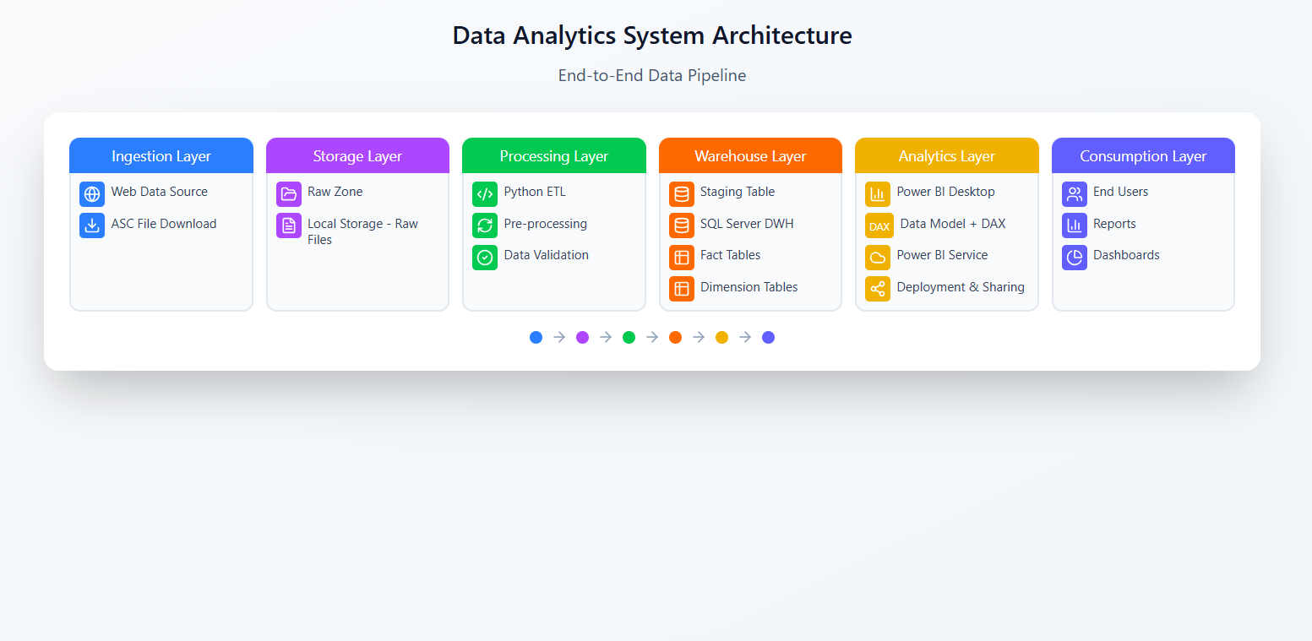

Giải thích
Lớp Thu thập (Ingestion Layer)
- Lớp này chịu trách nhiệm đưa dữ liệu vào hệ thống.
- Web Data Source: Dữ liệu được thu thập từ các nguồn trên web
- ASC File Download: Dữ liệu được lấy thông qua việc tải xuống các tệp ASC.
Lớp Lưu trữ (Storage Layer)
- Lớp này dùng để lưu trữ dữ liệu thô (raw data) ngay sau khi thu thập, trước khi xử lý.
- Raw Zone: Khu vực lưu trữ được chỉ định cho dữ liệu thô, chưa được làm sạch hoặc biến đổi.
- Local Storage - Raw Files: Dữ liệu thô được lưu trữ cục bộ.

Lớp Xử lý (Processing Layer)
- Lớp này tập trung vào việc làm sạch, biến đổi và xác thực dữ liệu.
- Python ETL: Sử dụng ngôn ngữ lập trình Python và các công cụ ETL (Extract, Transform, Load) để trích xuất, biến đổi và tải dữ liệu.
- Pre-processing: Các bước xử lý sơ bộ như chuẩn hóa, xử lý giá trị thiếu, hoặc loại bỏ trùng lặp.
- Data Validation: Đảm bảo rằng dữ liệu đáp ứng các quy tắc và tiêu chuẩn chất lượng đã định.
Lớp Kho dữ liệu (Warehouse Layer)
- Lớp này lưu trữ dữ liệu đã được xử lý và cấu trúc hóa, sẵn sàng cho việc phân tích. Đây là nơi triển khai mô hình Kho Dữ liệu (Data Warehouse).
- Staging Table: Bảng tạm thời để lưu trữ dữ liệu sau khi xử lý (ETL) nhưng trước khi tải vào kho dữ liệu chính thức.
- Fact Tables: Các bảng chứa các phép đo (measures) và khóa ngoại (foreign keys) liên kết với các bảng chiều (Dimension Tables).
- Dimension Tables: Các bảng chứa các thuộc tính mô tả (descriptive attributes) giúp phân tích dữ liệu trong Fact Tables.
Lớp Phân tích (Analytics Layer)
- Lớp này bao gồm các công cụ và công nghệ để tạo ra các mô hình dữ liệu và thực hiện các tính toán phân tích.
- Power BI Desktop: Công cụ để phát triển báo cáo, mô hình dữ liệu và trực quan hóa cục bộ.
- Data Model + DAX: Xây dựng mô hình dữ liệu (Data Model) và sử dụng ngôn ngữ DAX (Data Analysis Expressions) để tạo ra các phép đo và tính toán phức tạp.
- Power BI Service: Nền tảng đám mây của Power BI để quản lý, chia sẻ và triển khai các báo cáo đã hoàn thành.
Lớp Tiêu thụ (Consumption Layer)
- Lớp cuối cùng là nơi dữ liệu phân tích được trình bày đến người dùng cuối.
- End Users: Người dùng cuối cùng (ví dụ: quản lý, nhà phân tích kinh doanh) sử dụng kết quả phân tích.
- Reports: Các báo cáo tĩnh hoặc tương tác được tạo ra để trả lời các câu hỏi kinh doanh cụ thể.
- Dashboards: Bảng điều khiển tổng hợp hiển thị các chỉ số hiệu suất chính (KPIs) và trực quan hóa dữ liệu quan trọng, thường là giao diện đầu tiên mà người dùng tương tác.

Giải thích về bộ dữ liệu khách hàng
Mục Đích và Phạm Vi Khảo Sát:
- Tên bộ dữ liệu: LLCP 2022 Codebook Report (LLCP là viết tắt của Landline and Cell Phone).
- Trọng số: Dữ liệu được tính trọng số bằng biến _LLCPWT để đại diện cho dân số.
- Phiên bản: Phiên bản tổng thể của dữ liệu năm 2022.
- Tổng số bản ghi (Frequency): 445,132 bản ghi.

Các khái niệm
Dữ liệu được lưu trữ ở định dạng chiều rộng cố định (fixed-width), nghĩa là mỗi biến được gán một vị trí cột (column position) cố định trong dòng dữ liệu thô.
Ví dụ Dòng Dữ Liệu Thô Cung Cấp:
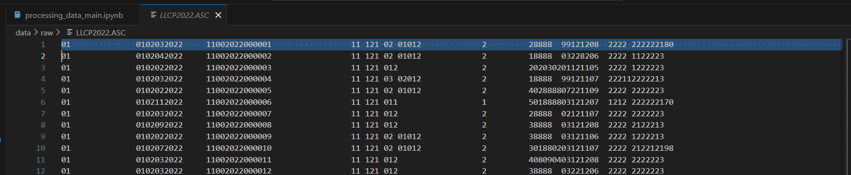

Các trường dữ liệu
Bằng cách tham chiếu các vị trí cột (Column) trong Codebook, nhóm sẽ giải mã được dữa liệu thô.
Bảng liệt một số ví dụ:
Tên Biến SAS | Vị trí Cột | Mô tả | Giá trị Thô | Ý nghĩa (Value Label)
_STATE | 1-2 | Mã FIPS Tiểu bang | 01 | Alabama
FMONTH | 17-18 | Tháng File | 01 | January
DISPCODE | 32-35 | Tình trạng Kết thúc | 1100 | Completed Interview (Hoàn thành Phỏng vấn)
GENHLTH | 101 | Sức khỏe Tổng quát | 1 | Excellent (Rất tốt)
PHYSHLTH | 102-103 | Số ngày Sức khỏe Thể chất không tốt (30 ngày qua) | 02 | Number of days (2 ngày)
MENTHLTH | 104-105 | Số ngày Sức khỏe Tinh thần không tốt (30 ngày qua) | 01 | Number of days (1 ngày)
EXERANY2 | 113 | Hoạt động thể chất trong 30 ngày qua | 1 | Yes (Có tập thể dục)
CVDINFR4 | 118 | Từng được chẩn đoán đau tim (Heart Attack) | 2 | No (Không)
CVDCRHD4 | 119 | Từng được chẩn đoán đau thắt ngực (Angina) hoặc bệnh tim mạch vành | 1 | Yes (Có)
CVDSTRK3 | 120 | Từng được chẩn đoán đột quỵ (Stroke) | 2 | No (Không)
ASTHMA3 | 121 | Từng được chẩn đoán hen suyễn (Asthma) | 1 | Yes (Có)
_BMI5CAT | 2002 | Chỉ số BMI (tính toán) | 3 | Overweight (Thừa cân)
Codebook được tổ chức theo các phần (Section) mô tả các biến thu thập, tập trung vào nhiều lĩnh vực sức khỏe cộng đồng:
- Record Identification (Nhận dạng Bản ghi): Chứa các biến quản lý như Mã FIPS Tiểu bang (_STATE), Tháng File (FMONTH), và Tình trạng Hoàn thành (DISPCODE).
- Health Status (Tình trạng Sức khỏe): Bao gồm đánh giá sức khỏe chung (GENHLTH).
- Healthy Days (Các Ngày Khỏe mạnh): Gồm số ngày sức khỏe thể chất/tinh thần không tốt (PHYSHLTH, MENTHLTH).
- Health Care Access (Tiếp cận Chăm sóc Sức khỏe): Đề cập đến bảo hiểm, bác sĩ chăm sóc cá nhân (PERSDOC3), chi phí y tế (MEDCOST1), và thời gian kiểm tra sức khỏe định kỳ (CHECKUP1).
- Chronic Health Conditions (Tình trạng Sức khỏe Mãn tính): Bao gồm chẩn đoán các bệnh tim mạch (CVDINFR4, CVDCRHD4, CVDSTRK3), hen suyễn (ASTHMA3), COPD (CHCCOPD3), trầm cảm (ADDEPEV3), và viêm khớp (HAVARTH4).
- Demographics (Nhân khẩu học): Chứa thông tin về tình trạng hôn nhân (MARITAL), trình độ học vấn (EDUCA), tình trạng nhà ở (RENTHOM1), và mức thu nhập hộ gia đình (INCOME3).
- Calculated Variables (Các Biến được Tính Toán): Các biến được suy ra từ các câu trả lời khác, ví dụ: Phân loại BMI (_BMI5CAT), Tình trạng Hút thuốc (_SMOKER3), và Tình trạng Sức khỏe Mãn tính (ví dụ: _MICHD - MI hoặc CHD).

Làm sạch và chuyển đổi dữ liệu
Làm sạch dữ liệu (data cleaning) là quá trình xác định, sửa chữa hoặc loại bỏ dữ liệu bị sai, thiếu, trùng lặp, không liên quan hoặc sai định dạng trong tập dữ liệu. Quá trình này thường gồm các bước như:​
- Xóa hoặc thay thế dữ liệu trùng lặp.
- Sửa lỗi định dạng và lỗi chính tả.
- Loại bỏ thông tin không chính xác hoặc không đầy đủ.
- Xử lý dữ liệu bị thiếu hoặc ngoại lai.
- Đảm bảo dữ liệu nhất quán giữa các trường.​
Mục tiêu của làm sạch dữ liệu là chuẩn bị nguồn dữ liệu "sạch", giúp các phân tích, báo cáo hoặc mô hình hóa dữ liệu trở nên tin cậy và chính xác hơn
Chuyển đổi dữ liệu (data transformation) là quá trình chuyển đổi dữ liệu từ một dạng, định dạng hoặc cấu trúc này sang dạng, định dạng hoặc cấu trúc khác. Các thao tác chuyển đổi phổ biến gồm:​
- Chuẩn hóa dữ liệu về một dạng thống nhất (vd: đổi tất cả ký tự thành chữ thường, chuẩn hóa mã vùng...).
- Thay đổi kiểu dữ liệu của các trường thông tin (vd: từ string sang số).
- Tổng hợp dữ liệu từ nhiều nguồn hoặc định dạng khác nhau thành một tập dữ liệu thống nhất.
- Ánh xạ lại và làm giàu thông tin các trường dữ liệu để phục vụ mục tiêu phân tích, lưu trữ, hoặc ứng dụng máy học

Chuẩn bị dữ liệu
Quá trình chuẩn bị dữ liệu được tiến hành chi tiết nhằm đảm bảo chất lượng cho các bước xử lý tiếp theo. Nhóm áp dụng các phương pháp chuẩn hóa định dạng dữ liệu, kết hợp nhiều nguồn dữ liệu nhằm tăng độ đa dạng, đồng thời loại bỏ các giá trị ngoại lai (outliers) để nâng cao độ tin cậy của tập dữ liệu đầu vào.​
Đối với dữ liệu dạng cố định (fixed-width), nhóm xây dựng quy trình chuyển đổi file ASCII sang định dạng CSV dựa trên mã nguồn Python. Việc chuyển đổi dựa trên phân tích codebook SAS, sử dụng biểu thức chính quy để xác định vị trí cột và tên biến, sau đó xử lý và chuẩn hóa dữ liệu từng dòng bằng pandas để phục vụ các phân tích tiếp theo.
Các thao tác kiểm tra tính nhất quán giữa codebook và dữ liệu gốc cũng được thực hiện nhằm đảm bảo độ chính xác về sơ đồ cột trước khi chuyển đổi sang định dạng CSV.

Giải pháp lưu trữ dữ liệu
So sánh: Giải pháp lưu trữ dữ liệu.
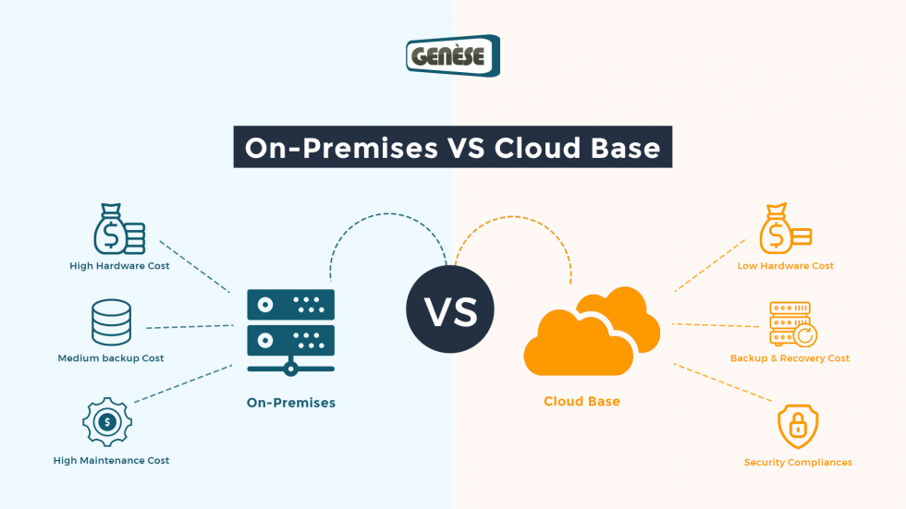
Bảng so sánh:
Tiêu chí | Cloud-based (Điện toán đám mây) | On-premises (Tại chỗ/Nội bộ)
Mô hình triển khai | - Hệ thống được vận hành và quản lý trên hạ tầng của nhà cung cấp (AWS, Azure, Google Cloud...).  - Truy cập tài nguyên thông qua Internet. | - Hệ thống được cài đặt, vận hành và quản trị trên máy chủ vật lý nội bộ.  - Doanh nghiệp tự quản lý toàn bộ hạ tầng CNTT.
Chi phí đầu tư (Cost Model) | - Chi phí linh hoạt theo mô hình OPEX (Chi phí vận hành).  - Trả tiền theo mức sử dụng (pay-as-you-go).  - Không cần đầu tư phần cứng ban đầu. | - Chi phí CAPEX cao (Chi phí vốn).  - Phải đầu tư máy chủ, mạng, lưu trữ, bản quyền phần mềm ban đầu.  - Chi phí bảo trì, vận hành phát sinh định kỳ.
Khả năng mở rộng (Scalability) | - Mở rộng tài nguyên nhanh chóng, tự động.  - Phù hợp với hệ thống yêu cầu tải lớn hoặc biến động thất thường. | - Khả năng mở rộng hạn chế, phụ thuộc vào phần cứng hiện có.  - Cần mua sắm, nâng cấp máy chủ vật lý nếu lưu lượng tăng mạnh.
Hiệu suất & Hiện đại hóa | - Hạ tầng hiện đại, cấu hình cao.  - Dễ dàng tích hợp các dịch vụ tiên tiến: AI/ML, Big Data, IoT, Serverless. | - Phụ thuộc vào năng lực của đội ngũ công nghệ nội bộ.  - Việc cập nhật công nghệ hoặc hiện đại hóa thường chậm hơn.
Quản trị & Bảo trì | - Nhà cung cấp chịu trách nhiệm bảo trì hạ tầng, cập nhật bản vá bảo mật.  - Giảm tải công việc cho đội IT nội bộ. | - Doanh nghiệp tự quản lý toàn bộ (OS, mạng, bảo mật, phần cứng).  - Đòi hỏi đội ngũ IT có năng lực chuyên môn cao.
Bảo mật & Kiểm soát dữ liệu | - Tích hợp nhiều lớp bảo mật chuẩn quốc tế (ISO 27001, SOC 2...).  - Dữ liệu nằm ngoài doanh nghiệp, phụ thuộc nhà cung cấp.  - Phải tuân thủ chính sách Data Compliance. | - Doanh nghiệp kiểm soát hoàn toàn dữ liệu và hạ tầng.  - Phù hợp môi trường yêu cầu bảo mật tuyệt đối (Tài chính, Chính phủ).  - Rủi ro cao nếu nội bộ không đủ năng lực bảo mật.
Thời gian triển khai | - Triển khai nhanh chóng, có thể sử dụng ngay trong vài giờ.  - Không mất thời gian mua sắm, lắp đặt phần cứng. | - Thời gian triển khai kéo dài (tuần – tháng).  - Phụ thuộc vào quy trình mua sắm và lắp đặt hạ tầng vật lý.
Khả năng truy cập | - Truy cập mọi lúc, mọi nơi, trên mọi thiết bị qua Internet.  - Hỗ trợ tốt nhu cầu làm việc từ xa (Remote work). | - Truy cập trong mạng nội bộ hoặc phải qua VPN.  - Hạn chế hơn về tính linh hoạt và cơ động.

Nhóm thống nhất lựa chọn sử dụng GitHub làm nền tảng quản lý dự án và triển khai lưu trữ dữ liệu theo mô hình on-premises.
Lý do là GitHub cung cấp môi trường quản lý mã nguồn hiệu quả, hỗ trợ phân quyền, theo dõi tiến độ và làm việc nhóm linh hoạt. Việc lưu trữ on-premises giúp đảm bảo tính bảo mật, chủ động kiểm soát dữ liệu và dễ dàng tích hợp với hạ tầng nội bộ của nhóm.

Giải pháp phân bố dữ liệu
Nhóm lựa chọn áp dụng kỹ thuật nhân bản (replication) như một giải pháp quan trọng và hữu hiệu trong việc phân bố cơ sở dữ liệu (CSDL). Kỹ thuật này cho phép dữ liệu được lưu trữ ở nhiều vị trí khác nhau, nâng cao hiệu năng truy xuất và độ sẵn sàng của hệ thống. Đồng thời, nhóm sử dụng Stored Procedure để tối ưu quá trình thực thi các truy vấn và đảm bảo tính nhất quán dữ liệu trong dự án. Trong phạm vi nghiên cứu, nhóm tập trung triển khai cách phân bố CSDL tối ưu cho yêu cầu thực tiễn của dự án, đảm bảo đáp ứng đầy đủ các tiêu chí về tốc độ, bảo mật và an toàn dữ liệu.

Ý nghĩa việc phân bố dữ liệu
Phân bố dữ liệu trong cơ sở dữ liệu có ý nghĩa quan trọng trong việc nâng cao hiệu năng, khả năng mở rộng và độ tin cậy của hệ thống.
Khi dữ liệu được phân bố hợp lý giữa các nút hoặc máy chủ, hệ thống có thể xử lý đồng thời nhiều yêu cầu truy xuất, giảm tải cho từng máy và tránh tình trạng hệ thống bị tắc nghẽn khi lượng dữ liệu lớn.
Ngoài ra, phân bố dữ liệu còn hỗ trợ dự phòng và hồi phục khi xảy ra sự cố, đảm bảo tính sẵn sàng và an toàn của dữ liệu, đặc biệt trong các hệ thống phân tán hoặc ứng dụng đòi hỏi truy cập liên tục.
Việc phân tán còn giúp tối ưu hóa chi phí lưu trữ, tiết kiệm tài nguyên và hỗ trợ linh hoạt trong việc điều chỉnh quy mô hệ thống khi khối lượng dữ liệu tăng lên hoặc khi số lượng người dùng lớn.

Làm sạch dữ liệu
Tệp SQL cleaned_raw_data.sql thực hiện một quy trình làm sạch dữ liệu toàn diện (Data Cleansing/Wrangling) trên bảng dữ liệu thô HeartDiseaseRaw để tạo ra bảng HeartDiseaseCleaned.
1. Chuẩn hóa Định dạng và Xử lý Giá trị Rỗng (Null Handling)
Loại bỏ khoảng trắng dư thừa (TRIM):
- Sử dụng LTRIM(RTRIM(column)) cho hầu hết các cột chuỗi (State, Sex, GeneralHealth, RaceEthnicityCategory, v.v.) để loại bỏ khoảng trắng ở hai đầu, đảm bảo tính nhất quán.
Chuyển đổi Chuỗi rỗng thành NULL:
- Sử dụng NULLIF(..., '') sau khi TRIM để thay thế các chuỗi rỗng hoặc chỉ chứa khoảng trắng thành giá trị NULL.
- Tầm quan trọng: NULL là giá trị không xác định, giúp phân biệt rõ ràng với chuỗi rỗng ('') và cho phép các hàm tổng hợp/thống kê (như COUNT, AVG) hoạt động chính xác, đồng thời cải thiện hiệu suất truy vấn.
2. Chuẩn hóa Danh mục (Categorical Standardization)
Sức khỏe Chung (GeneralHealth):
- Mặc dù không thấy code chuyển đổi cụ thể trong script, phần chú thích (-- gom về 5 nhóm chuẩn) cho thấy ý định chuẩn hóa các giá trị nhập liệu khác nhau về một tập hợp 5 nhóm chuẩn (Excellent / Very good / Good / Fair / Poor).
Thời điểm Khám gần nhất (LastCheckupTime):
- Sử dụng lệnh CASE và LOWER/LIKE để ánh xạ các biến thể nhập liệu (ví dụ: '1-2', '1 to 2') về các nhóm chuẩn thống nhất (Within past year, 1-2 years, 2-5 years, 5+ years, Never).
- Lợi ích: Điều này cực kỳ quan trọng trong phân tích, đảm bảo rằng các giá trị tương đương được nhóm lại với nhau, tránh sai lệch kết quả khi phân tích tần suất hoặc so sánh nhóm.
3. Ép kiểu và Xử lý Giá trị Số ngoài Khoảng Cho phép (Data Type Casting & Outlier/Range Validation):
Sức khỏe Thể chất/Tinh thần (PhysicalHealthDays, MentalHealthDays):
- Xác thực kiểu dữ liệu: Sử dụng TRY_CONVERT(DECIMAL(10,4), ...) để kiểm tra nếu giá trị không phải là số, nó sẽ trở thành NULL.
- Xác thực phạm vi: Chỉ nhận giá trị trong khoảng 0–30. Bất kỳ giá trị nào ngoài phạm vi này đều bị gán thành NULL.
- Xác thực số nguyên: Kiểm tra PhysicalHealthDays <> FLOOR(PhysicalHealthDays) để đảm bảo chỉ chấp nhận số nguyên, sau đó ép kiểu về TINYINT.

Giờ ngủ (SleepHours):
- Xác thực phạm vi 0–24 giờ.
Các đại lượng đo lường (HeightInMeters, WeightInKilograms, BMI):
- Sử dụng TRY_CONVERT để ép kiểu về định dạng số thập phân chuẩn (DECIMAL), cho phép gán NULL nếu giá trị đầu vào không hợp lệ.
- Tầm quan trọng: Việc giới hạn phạm vi giá trị và ép kiểu chính xác giúp loại bỏ các lỗi nhập liệu không thực tế (ví dụ: số ngày 31, chiều cao 100 mét) và đảm bảo tính toán thống kê sau này không bị ảnh hưởng bởi các giá trị bất thường.
4. Giữ nguyên Giá trị Phân loại Dạng Yes/No/Text:
Các cột dạng Yes/No (HadHeartAttack, SmokerStatus, CovidPos, v.v.) và các cột chuỗi khác được giữ nguyên văn bản gốc và chỉ thực hiện TRIM/NULLIF.
Mục đích: Chú thích SQL nhấn mạnh việc không chuyển sang bit 0/1 hoặc chuẩn hóa về chỉ 'Yes'/'No' ở giai đoạn này. Điều này thường là một bước chuẩn bị để bảo toàn dữ liệu gốc cho các phân tích sâu hơn, nơi các giá trị như 'Type I'/'Type II' trong HadDiabetes có thể chứa thông tin quan trọng.
Tầm quan trọng của Làm sạch Dữ liệu trong Y tế
Trong ngành Healthcare, việc làm sạch dữ liệu là bước quan trọng nhất vì dữ liệu y tế thường rất nhạy cảm và có ảnh hưởng trực tiếp đến sức khỏe và tính mạng của bệnh nhân.
Khía cạnh | Tầm quan trọng
Độ tin cậy của Phân tích | Dữ liệu không sạch (lỗi nhập, giá trị ngoại lai, định dạng không nhất quán) dẫn đến mô hình dự đoán (ví dụ: nguy cơ mắc bệnh tim) bị sai lệch. Quyết định lâm sàng dựa trên kết quả phân tích sẽ không đáng tin cậy.
Chuẩn hóa Thuật ngữ | Dữ liệu y tế sử dụng nhiều mã hóa và thuật ngữ (ICD, LOINC). Chuẩn hóa (LastCheckupTime, GeneralHealth) đảm bảo các nghiên cứu và so sánh trên các tập dữ liệu khác nhau là khả thi và có ý nghĩa.
Tính toàn vẹn | Việc xử lý NULL/giá trị rỗng giúp xác định rõ ràng các thiếu sót (missing data) trong hồ sơ bệnh nhân, cho phép nhóm nghiên cứu quyết định có cần thu thập thêm hay sử dụng các kỹ thuật điền dữ liệu (imputation) phù hợp.

Tiêu chí Đánh giá Chất lượng Dữ liệu Y tế
Sau khi làm sạch, dữ liệu cần được đánh giá dựa trên các tiêu chí chất lượng sau để đảm bảo phù hợp cho phân tích chuyên sâu:
1. Tính Chính xác (Accuracy)
Định nghĩa: Mức độ dữ liệu phản ánh đúng thực tế.
Kiểm tra: Các giá trị lâm sàng có nằm trong ngưỡng sinh học/lâm sàng hợp lý không (ví dụ: huyết áp, BMI)? Các giá trị đã được chuẩn hóa có ánh xạ chính xác về các danh mục gốc không? (ví dụ: PhysicalHealthDays không vượt quá 30).
2. Tính Nhất quán (Consistency)
Định nghĩa: Dữ liệu có cùng ý nghĩa phải có cùng định dạng và giá trị trên toàn bộ tập dữ liệu.
Kiểm tra: Các giá trị danh mục đã được chuẩn hóa triệt để chưa (ví dụ: chỉ còn 5 cấp độ cho GeneralHealth)? Các cột liên quan có mâu thuẫn không (ví dụ: bệnh nhân dưới 18 tuổi có HadDiabetes là Gestational không?).
3. Tính Hoàn chỉnh (Completeness)
Định nghĩa: Tỷ lệ phần trăm giá trị bị thiếu (NULL) trong các cột quan trọng.
Kiểm tra: Tỷ lệ NULL cho các cột cốt lõi như BMI, AgeCategory, Sex là bao nhiêu? Nếu tỷ lệ thiếu quá cao, cần ghi nhận để xử lý trong giai đoạn mô hình hóa.
4. Tính Kịp thời (Timeliness)
Định nghĩa: Dữ liệu có đủ mới để phục vụ mục tiêu phân tích hiện tại không?
Kiểm tra: Trong bối cảnh phân tích bệnh tim mạch, dữ liệu nên được thu thập trong khung thời gian gần nhất có thể.
5. Tính Hợp lệ (Validity)
Định nghĩa: Mức độ dữ liệu tuân thủ các quy tắc, định dạng và giới hạn đã xác định trước (như trong script SQL).
Kiểm tra: Các giá trị số có nằm trong phạm vi định trước không (ví dụ: 0 <= SleepHours <= 24)? Các cột phân loại chỉ chứa các giá trị cho phép (Yes, No, NULL)?

Các vấn đề ảnh hưởng tới dữ liệu
1. Vấn đề Ảnh hưởng đến Chất lượng Dữ liệu
Quy trình làm sạch cho thấy dữ liệu thô ban đầu đang phải đối mặt với các vấn đề sau, nếu không được xử lý sẽ ảnh hưởng nghiêm trọng đến kết quả phân tích:
Không nhất quán về Định dạng và Giá trị: Các cột chuỗi chứa khoảng trắng dư thừa, chuỗi rỗng không được phân biệt rõ ràng với NULL, và các giá trị danh mục quan trọng (như LastCheckupTime) được nhập với nhiều biến thể khác nhau. Điều này gây khó khăn trong việc nhóm, đếm và so sánh dữ liệu.
Dữ liệu Số không Hợp lệ/Ngoại lai: Các cột định lượng như PhysicalHealthDays, MentalHealthDays, và SleepHours có thể chứa các giá trị ngoài phạm vi thực tế (ví dụ: ngày > 30, giờ ngủ > 24) hoặc không phải là số nguyên, làm sai lệch các phép tính thống kê như trung bình, độ lệch chuẩn.
Lỗi Kiểu Dữ liệu: Các cột số học (HeightInMeters, BMI) có thể được lưu trữ dưới dạng văn bản không hợp lệ, dẫn đến việc không thể thực hiện các phép tính toán (tính toán lại BMI, phân tích hồi quy).
2. Vấn đề Đang Tồn tại (Cần Xử lý Tiếp theo)
Dù đã được làm sạch cơ bản, dự án vẫn còn một số vấn đề cần giải quyết ở các bước sau:
Xử lý Giá trị Thiếu (Missing Data): Quy trình làm sạch chỉ chuyển các giá trị không hợp lệ hoặc rỗng thành NULL. Bước tiếp theo cần đánh giá tỷ lệ thiếu sót này và quyết định chiến lược xử lý, chẳng hạn như điền dữ liệu (Imputation) hoặc loại bỏ bản ghi (nếu tỷ lệ thiếu thấp), đặc biệt cho các cột quan trọng như BMI.
Chuẩn hóa Danh mục Chưa Hoàn tất: Các cột như GeneralHealth có mục tiêu chuẩn hóa về 5 nhóm nhưng script SQL chưa thể hiện rõ logic chuyển đổi này, có thể cần thêm bước chuẩn hóa chi tiết nếu dữ liệu thô có nhiều cấp độ khác.
Dữ liệu Phân loại Chưa được Mã hóa: Các cột Yes/No (HadHeartAttack, SmokerStatus) và các cột phân loại khác đang được giữ nguyên dưới dạng văn bản. Đối với phân tích mô hình dự đoán (ví dụ: Hồi quy Logistic), các cột này cần được chuyển đổi sang dạng số (0/1 hoặc mã hóa one-hot) để máy học có thể xử lý.

Các tiêu chí đánh giá chất lượng dữ liệu
Chất lượng dữ liệu được đánh giá dựa trên 5 tiêu chí cốt lõi, đảm bảo dữ liệu đáng tin cậy cho việc phân tích và ra quyết định:
- Tính Hợp lệ (Validity): Dữ liệu phải tuân thủ các quy tắc, định dạng và giới hạn đã được xác định trước. Ví dụ, một trường ngày tháng phải có định dạng ngày tháng hợp lệ.
- Tính Chính xác (Accuracy): Dữ liệu phải phản ánh đúng thực tế khách quan. Ví dụ, tuổi của bệnh nhân phải đúng với hồ sơ gốc.
- Tính Nhất quán (Consistency): Dữ liệu không được mâu thuẫn trong chính nó hoặc với các nguồn dữ liệu khác. Ví dụ, một người không thể vừa được ghi nhận là 'Nam' và mang thai.
- Tính Hoàn chỉnh (Completeness): Dữ liệu phải có đầy đủ các giá trị cần thiết, không bị thiếu sót (NULL) đối với các trường quan trọng.
- Tính Kịp thời (Timeliness): Dữ liệu phải đủ mới và được cập nhật kịp thời để hỗ trợ cho mục đích phân tích hiện tại.

Các bước làm sạch dữ liệu
Quá trình làm sạch dữ liệu thường bao gồm 5 bước chính:
1. Phân tích Dữ liệu và Đánh giá Chất lượng (Data Profiling and Quality Assessment)
Mục tiêu: Hiểu cấu trúc và nội dung của dữ liệu, đồng thời xác định các vấn đề về chất lượng dữ liệu hiện có.
Hành động: Chạy các công cụ thống kê (min, max, mean, count, unique values) trên từng cột. Kiểm tra tỷ lệ giá trị thiếu (NULL), các giá trị ngoại lai, và sự phân phối của dữ liệu.
Áp dụng trong Dự án (SQL): Việc thêm các chú thích trong tệp SQL (-- CHUẨN HOÁ TEXT, -- KIỂM TRA/GIỚI HẠN GIÁ TRỊ SỐ) cho thấy bước đánh giá này đã được thực hiện trước khi viết mã làm sạch.
2. Xử lý Giá trị Thiếu (Handling Missing Data):
Mục tiêu: Quyết định cách xử lý các giá trị NULL hoặc rỗng ('').
Hành động:
Loại bỏ: Xóa bỏ các bản ghi hoặc cột có tỷ lệ thiếu quá cao.
Điền dữ liệu (Imputation): Thay thế giá trị thiếu bằng một giá trị ước tính (ví dụ: trung bình, trung vị, mode) hoặc sử dụng các mô hình học máy để dự đoán.
Áp dụng trong Dự án (SQL): Script đã chuyển các chuỗi rỗng và dữ liệu không hợp lệ thành NULL (NULLIF, TRY_CONVERT), hoàn thành bước chuẩn bị để định lượng và xử lý giá trị thiếu ở giai đoạn sau.
3. Chuẩn hóa và Định dạng Dữ liệu (Standardization and Formatting):
Mục tiêu: Đảm bảo tất cả dữ liệu được trình bày theo một định dạng và quy ước thống nhất.
Hành động:
Loại bỏ khoảng trắng: Sử dụng TRIM (LTRIM(RTRIM)).
Chuẩn hóa Chữ: Đảm bảo tính nhất quán về chữ hoa/thường (sử dụng LOWER hoặc UPPER).
Chuẩn hóa Danh mục: Ánh xạ các biến thể nhập liệu về một giá trị chuẩn (ví dụ: gộp '1 to 2 years' và '1-2 years' thành 1-2 years trong cột LastCheckupTime).
Áp dụng trong Dự án (SQL): Đây là bước cốt lõi trong script SQL, áp dụng cho hầu hết các cột chuỗi và danh mục.
4. Xử lý Giá trị Không Hợp lệ và Ngoại lai (Handling Invalid Data and Outliers):
Mục tiêu: Xác định và sửa chữa dữ liệu không chính xác hoặc không nằm trong phạm vi logic.
ành động:
Xác thực phạm vi: Giới hạn giá trị số trong một phạm vi hợp lý (ví dụ: $0-30$ cho PhysicalHealthDays).
Ép kiểu: Chuyển đổi dữ liệu sang kiểu chính xác (TRY_CONVERT sang DECIMAL cho BMI).
Áp dụng trong Dự án (SQL): Áp dụng cho các cột số như PhysicalHealthDays, MentalHealthDays, SleepHours, và các đại lượng đo lường khác.

5. Xử lý Dữ liệu Trùng lặp (Handling Duplicate Data):
Mục tiêu: Xác định và loại bỏ các bản ghi hoàn toàn giống nhau hoặc gần như giống nhau (trùng lặp).
Hành động: Thường sử dụng các truy vấn SQL như GROUP BY hoặc ROW_NUMBER() để tìm và giữ lại duy nhất một bản ghi cho mỗi đối tượng.
Áp dụng trong Dự án (SQL): Mặc dù script hiện tại không hiển thị lệnh xóa trùng lặp, đây là bước tiêu chuẩn cần thực hiện sau khi dữ liệu đã được làm sạch và chuẩn hóa.

Trình bày các bước làm sạch
Trường hợp | Mô tả và Mục đích | Ví dụ Cụ thể trong Dự án SQL
1. Chuẩn hóa Danh mục (Categorical Standardization) | Chuyển đổi các biến thể khác nhau của một giá trị danh mục về một giá trị chuẩn thống nhất. Điều này cần thiết khi người nhập liệu sử dụng nhiều cách diễn đạt cho cùng một ý nghĩa. | Cột LastCheckupTime được chuyển đổi từ các chuỗi khác nhau (ví dụ: '1 to 2 years', '1-2') về giá trị chuẩn là 1-2 years bằng lệnh CASE WHEN.
2. Ép kiểu Dữ liệu (Type Casting) | Chuyển đổi dữ liệu từ một kiểu sang kiểu khác (thường là từ chuỗi/text sang số) để cho phép các phép tính toán hoặc phân tích mô hình. Đây cũng là một phần của việc xác thực tính hợp lệ. | Các cột đo lường như HeightInMeters, WeightInKilograms, và BMI được ép kiểu từ bất kỳ định dạng đầu vào nào sang kiểu DECIMAL (số thập phân) bằng TRY_CONVERT.
3. Xác thực và Hạn chế Phạm vi (Range Validation and Transformation) | Xử lý các giá trị số nằm ngoài phạm vi logic hoặc sinh học cho phép. Giá trị không hợp lệ thường được chuyển đổi thành NULL. | Các cột số ngày như PhysicalHealthDays và MentalHealthDays chỉ được chấp nhận nếu nằm trong khoảng $0-30$. Bất kỳ giá trị nào ngoài phạm vi này đều được chuyển đổi thành NULL.

Chuyển đổi dữ liệu

Các trường hợp cần chuyển đổi
Trường hợp | Mô tả và Mục đích | Ví dụ Cụ thể trong Dự án SQL
1. Chuẩn hóa Danh mục (Categorical Standardization) | Chuyển đổi các biến thể khác nhau của một giá trị danh mục về một giá trị chuẩn thống nhất. Điều này cần thiết khi người nhập liệu sử dụng nhiều cách diễn đạt cho cùng một ý nghĩa. | Cột LastCheckupTime được chuyển đổi từ các chuỗi khác nhau (ví dụ: '1 to 2 years', '1-2') về giá trị chuẩn là 1-2 years bằng lệnh CASE WHEN.
2. Ép kiểu Dữ liệu (Type Casting) | Chuyển đổi dữ liệu từ một kiểu sang kiểu khác (thường là từ chuỗi/text sang số) để cho phép các phép tính toán hoặc phân tích mô hình. Đây cũng là một phần của việc xác thực tính hợp lệ. | Các cột đo lường như HeightInMeters, WeightInKilograms, và BMI được ép kiểu từ bất kỳ định dạng đầu vào nào sang kiểu DECIMAL (số thập phân) bằng TRY_CONVERT.
3. Xác thực và Hạn chế Phạm vi (Range Validation and Transformation) | Xử lý các giá trị số nằm ngoài phạm vi logic hoặc sinh học cho phép. Giá trị không hợp lệ thường được chuyển đổi thành NULL. | Các cột số ngày như PhysicalHealthDays và MentalHealthDays chỉ được chấp nhận nếu nằm trong khoảng $0-30$. Bất kỳ giá trị nào ngoài phạm vi này đều được chuyển đổi thành NULL.

Trình bày các phép chuyển đổi trong dự án
Quá trình chuyển đổi được thực hiện bằng cách tạo bảng mới HeartDiseaseCleaned từ bảng gốc HeartDiseaseRaw, giữ nguyên bản gốc và ghi lại mọi thay đổi thông qua mã SQL.
1. Chuẩn hóa Định dạng Text và Xử lý Giá trị Thiếu (NULL)
Phép chuyển đổi này áp dụng cho tất cả các cột dạng chuỗi (text) và là bước cơ bản nhất để đạt được Tính Nhất quán về định dạng:
Tác động:
Loại bỏ khoảng trắng dư thừa: Áp dụng LTRIM(RTRIM(column)) cho các cột như State, Sex, RaceEthnicityCategory, và tất cả 20 cột Yes/No (ví dụ: HadHeartAttack, SmokerStatus).
Chuyển đổi Chuỗi rỗng thành NULL: Sử dụng NULLIF(..., '') sau khi loại bỏ khoảng trắng. Bất kỳ ô nào chỉ chứa khoảng trắng hoặc là chuỗi rỗng sẽ được thay bằng NULL.
Mục đích: Đảm bảo cùng một giá trị không bị hiểu thành nhiều giá trị khác nhau (ví dụ: ' Yes ' và 'Yes').

2. Chuẩn hóa Danh mục (Categorical Standardization)
Phép chuyển đổi này nhằm mục đích đạt được Tính Nhất quán về ngữ nghĩa cho các trường danh mục quan trọng:
Cột | Phép Chuyển đổi Cụ thể | Kết quả Chuẩn hóa
LastCheckupTime | Sử dụng lệnh CASE WHEN và LOWER(column) LIKE '%keyword%' để ánh xạ nhiều biến thể nhập liệu về một tập hợp 5 nhóm chuẩn. | Các biến thể như '1-2', '1 to 2 years' được chuyển thành 1-2 years. Các biến thể của 'never' được chuyển thành Never.
GeneralHealth | Ghi chú: Mặc dù logic CASE không được hiển thị đầy đủ, mục tiêu là chuẩn hóa các giá trị về 5 cấp độ: Excellent / Very good / Good / Fair / Poor. | Đảm bảo kết quả thống kê sức khỏe chung được nhóm chính xác.
3. Xác thực Phạm vi và Ép kiểu (Range Validation & Type Casting)
Phép chuyển đổi này rất quan trọng để đảm bảo Tính Hợp lệ và Tính Chính xác của dữ liệu số, loại bỏ các lỗi nhập liệu phi lý:
Cột | Phép Chuyển đổi Cụ thể | Kết quả Chuyển đổi
PhysicalHealthDays và MentalHealthDays | 1. Kiểm tra Kiểu/Số nguyên: TRY_CONVERT và column <> FLOOR(column) để chỉ chấp nhận số nguyên. 2. Kiểm tra Phạm vi: Chỉ chấp nhận giá trị trong khoảng $0-30$. | Bất kỳ giá trị nào ngoài $0-30$ hoặc không phải số nguyên đều bị chuyển thành NULL. Ép kiểu về TINYINT.
SleepHours | 1. Kiểm tra Phạm vi: Chỉ chấp nhận giá trị trong khoảng $0-24$. 2. Ép kiểu: TRY_CONVERT về DECIMAL(4,1). | Giá trị không hợp lệ ngoài $0-24$ được chuyển thành NULL.
HeightInMeters, WeightInKilograms, BMI | Sử dụng TRY_CONVERT với độ chính xác thập phân cụ thể (ví dụ: DECIMAL(4,2) cho Chiều cao, DECIMAL(5,2) cho BMI). | Các giá trị không thể chuyển thành số thập phân (do lỗi nhập liệu text) được chuyển thành NULL.
Lưu vết và Tác động đến Dữ liệu Gốc
Việc sử dụng cú pháp SELECT ... INTO dbo.HeartDiseaseCleaned FROM dbo.HeartDiseaseRaw là cơ chế lưu vết cốt lõi của dự án:
Lưu vết Cấp Cột: Mỗi lệnh CASE hoặc TRY_CONVERT trong truy vấn SELECT là một bằng chứng rõ ràng về logic đã thay đổi một cột cụ thể. Ví dụ: ai đó có thể xem ngay logic đã sử dụng để chuẩn hóa LastCheckupTime.
Tác động Cấp Dòng: Khi một dòng trong HeartDiseaseRaw có giá trị không hợp lệ (ví dụ: PhysicalHealthDays là 45), dòng tương ứng trong HeartDiseaseCleaned sẽ có giá trị đó bị thay đổi thành NULL.
Bảo toàn Dữ liệu Gốc: Bảng dbo.HeartDiseaseRaw được giữ nguyên, không bị bất kỳ phép chuyển đổi nào can thiệp. Điều này đảm bảo tính kiểm tra (Auditability) và cho phép so sánh kết quả làm sạch với dữ liệu gốc bất cứ lúc nào.

Xử lý dữ liệu

Chuẩn hóa dữ liệu
Chuẩn hóa dữ liệu là quá trình biến đổi dữ liệu thô sang một định dạng nhất quán, sạch sẽ và sẵn sàng cho việc phân tích. Trong dự án này, quá trình chuẩn hóa được thực hiện chủ yếu qua hai giai đoạn: Tiền xử lý bằng Python và Chuẩn hóa trong SQL Server.

Trình bày các bước chuẩn hóa trong dự án
Quá trình chuẩn hóa của dự án được thực hiện chi tiết như sau:
1. Tiền xử lý (Python):
Tệp asc_to_csv.py: Tệp script này thực hiện việc biên dịch (parsing) dữ liệu.
- Nó đọc tệp codebook USCODE22_LLCP_102523.HTML để trích xuất thông tin về vị trí cột (cột bắt đầu, chiều dài) của từng biến trong tệp dữ liệu gốc.
Python:
def parse_codebook(codebook_path: str) -> List[Tuple[str, int, int]]:
"""Parse the SAS HTML codebook and return list of (varname, start, end).

The function extracts lines like:
Column: 19-26 ... SAS Variable Name: IDATE
and returns positions as integers (1-based, inclusive).
"""
with open(codebook_path, 'r', encoding='utf-8', errors='ignore') as f:
raw = f.read()

# Decode HTML entities and remove tags for easier regex search
text = html.unescape(raw)
text_plain = re.sub(r'<[^>]+>', ' ', text)

# Find Column: X-Y ... SAS Variable Name: NAME
pattern = re.compile(r'Column:\s*([0-9]+)(?:-([0-9]+))?.*?SAS\s+Variable\s+Name:\s*([A-Za-z0-9_]+)', re.S)
matches = pattern.findall(text_plain)

if not matches:
raise RuntimeError(f'No column/variable matches found in {codebook_path}.')

vars_positions = []
for m in matches:
start = int(m[0])
end = int(m[1]) if m[1] else start
var = m[2]
vars_positions.append((var, start, end))

vars_positions.sort(key=lambda x: x[1]) # sort by start position
return vars_positions
- Sau đó, nó mở tệp dữ liệu thô dạng fixed-width (LLCP2022.ASC), đọc từng dòng. Với mỗi dòng, nó sử dụng thông tin vị trí đã trích xuất để "cắt" (slice) chuỗi, lấy ra giá trị cho từng cột (ví dụ: cột _STATE ở vị trí 1-2, cột _AGEG5YR ở vị trí 80-81).
Python:
def convert(asc_path: str, codebook_path: str, out_csv: str,
chunksize: int = 50000, max_rows: int = None):
print(f'Parsing codebook: {codebook_path}')
vars_positions = parse_codebook(codebook_path)
names, colspecs = build_colspecs_and_names(vars_positions)

print(f'Found {len(names)} columns (some may overlap).')
print(f'First 5 columns: {names[:5]}')

# Optional validation
validate_colspecs_with_file(asc_path, colspecs)

# Create output directory if missing
out_dir = os.path.dirname(out_csv)
if out_dir and not os.path.exists(out_dir):
os.makedirs(out_dir)

# Stream-read the file using read_fwf_generator

row_generator = read_fwf_generator(asc_path, colspecs, names)
reader = chunk_generator(row_generator, chunksize)

written = 0
first = True

for chunk in reader:
if max_rows is not None and written >= max_rows:
break
if max_rows is not None and written + len(chunk) > max_rows:
chunk = chunk.iloc[:(max_rows - written)]

# Write to CSV (append after first chunk)
try:
# Determine mode and open the file
mode = 'w' if first else 'a'
# Use newline='' as required by the csv module
with open(out_csv, mode, newline='', encoding='utf-8') as f:
# 'names' is the list of column headers from the codebook
writer = csv.DictWriter(f, fieldnames=names)

if first:
writer.writeheader() # Write header only once

writer.writerows(chunk) # Write all rows in the chunk

except Exception as e:
print(f"Error writing to CSV: {e}", file=sys.stderr)
break # Stop processing if we can't write

written += len(chunk)
first = False
print(f'Wrote {written} rows so far...')

print(f'Done. Total rows written: {written} -> {out_csv}')
- Kết quả của script này là một tệp .CSV thô, nơi mỗi giá trị đã được tách ra đúng cột.
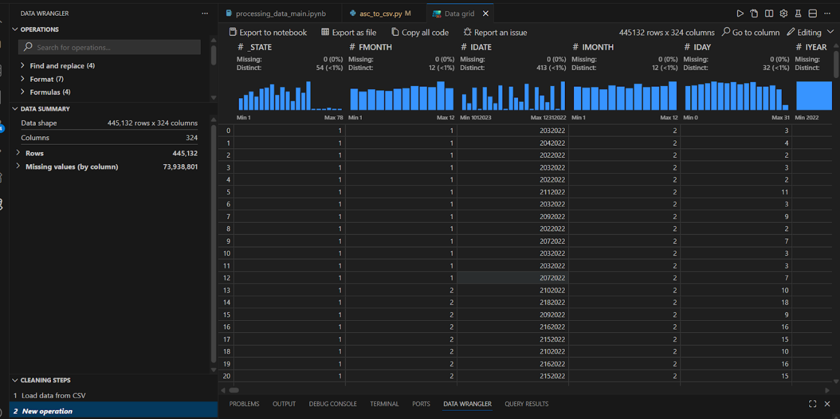
Tệp processing_data_main.ipynb: Tệp Jupyter Notebook này nhận tệp .CSV thô ở trên để xử lý.
- Nó đọc tệp CSV (ví dụ: sử dụng mô-đun csv của Python), lặp qua từng dòng (row) và từng ô (cell) trong dòng đó.
Python:
def process_and_write():
print("Processing started...")
rows_written = 0
rows_read = 0

try:
with open(PROCESSED_FILE_PATH_CSV, mode='r', encoding='utf-8') as infile, \
open(FINAL_FILE_PATH, mode='w', encoding='utf-8', newline='') as outfile:

reader = csv.reader(infile)
writer = csv.writer(outfile)

# 1. Read the original header
original_header = next(reader)

# 2. Create a map of {column_name: index} from the original file
header_map = {name: i for i, name in enumerate(original_header)}

# 3. Get the list of *indices* to keep, in the correct order
try:
indices_to_keep = [header_map[name] for name in var_list]
except KeyError as e:
print(f"Error: Column {e} not found in the input CSV. Aborting.")
return

# 4. Write the NEW header to the output file
writer.writerow(NEW_VAR_NAMES)

# 5. Process each row
for row in reader:
rows_read += 1
if rows_read % 100000 == 0:
print(f"Processed {rows_read} rows...")

# 6. Filter the row to only the columns we want
# Use list() to create a new copy of the data
processed_row = [row[i] for i in indices_to_keep]

# 7. Apply all transformations in-place
for transform_func in MASTER_TRANSFORM_LIST:
transform_func(processed_row)

# 8. Replicate dropna() - check for any NaN/None values
has_nan = False
for val in processed_row:
if val is None or val is np.nan:
has_nan = True
break
# Also check for float NaNs which are not identical to np.nan
if isinstance(val, float) and np.isnan(val):
has_nan = True
break

# 9. Write to new CSV if the row is clean
if not has_nan:
writer.writerow(processed_row)
rows_written += 1

except FileNotFoundError:
print(f"Error: Input file {PROCESSED_FILE_PATH_CSV} not found.")
return
except Exception as e:
print(f"An error occurred during processing: {e}")
return

print(f"Processing complete. Wrote {rows_written} valid rows to {FINAL_FILE_PATH}")
# Run the entire process
process_and_write()
- Script này áp dụng logic nghiệp vụ: đối với các cột khảo sát cụ thể, các giá trị mã hóa đặc biệt (ví dụ: 77 đại diện cho "Không áp dụng", 88 cho "Không biết/Không chắc", và 99 cho "Từ chối trả lời") được phát hiện và thay thế thống nhất là nan.
Ví dụ tại trường PhysicalHealthDays:
Dictionary được khai báo chứa dữ liệu cần chuyển đổi:
Python:
PHYS_MEN_HEALTH = {77.0: np.nan,
88.0: 0.0,
99.0: np.nan
}
Hàm chuyển đổi, nếu số không nằm trong key của diction thì sẽ được giữ nguyên.
Python:
def transform_phys_health(row):
idx = NEW_COL_INDICES['PhysicalHealthDays']
val_float = safe_float(row[idx])
# Use .get() to replace 77/88/99, otherwise keep the original value
row[idx] = PHYS_MEN_HEALTH.get(val_float, val_float)
- Mục đích: Việc này giúp chuẩn hóa các giá trị bị thiếu (missing values) ngay từ đầu, và đảm bảo tính nhất quán trước khi tải vào cơ sở dữ liệu.
Kết quả sau khi xử lý là file final_data.csv:
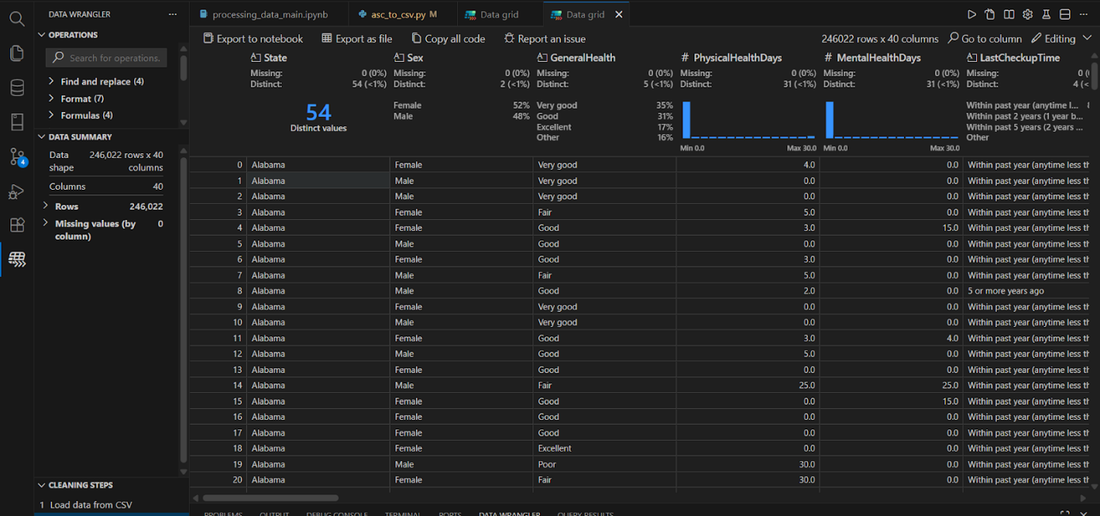
2. Xử lý và Chuẩn hóa (SQL Server):
Sau khi dữ liệu đã được tiền xử lý bởi Python và tải vào một bảng staging bảng thô tạm thời được đặt tên là dbo.HeartDiseaseRaw thông qua tệp import_raw_data.sql, các bước chuẩn hóa chính được thực hiện bằng T-SQL, cụ thể trong tệp cleaned_raw_data.sql:
- Đổi tên cột (Column Renaming): Các tên cột mã hóa (ví dụ: CVDINFR4) được đổi thành tên nghiệp vụ bằng tiếng Anh rõ ràng, dễ hiểu hơn dựa trên codebook.
- Thay đổi kiểu dữ liệu (Data Type Conversion): Các cột được nhập ban đầu (thường là NVARCHAR hoặc VARCHAR) được chuyển đổi sang kiểu dữ liệu chính xác để phân tích và lưu.

Cụ thể như sau:
Tạo bảng HeartDiseaseRaw:
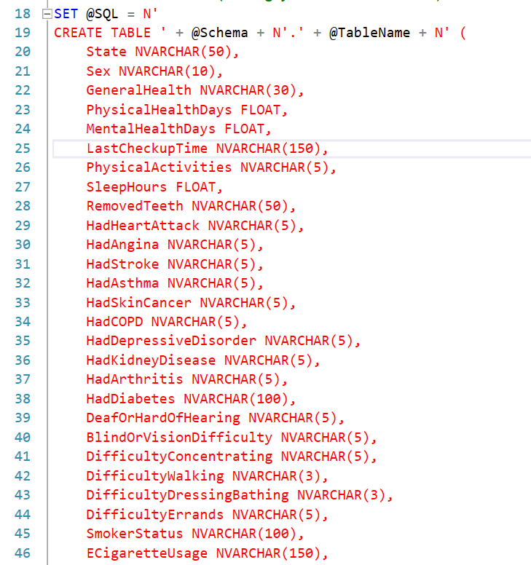

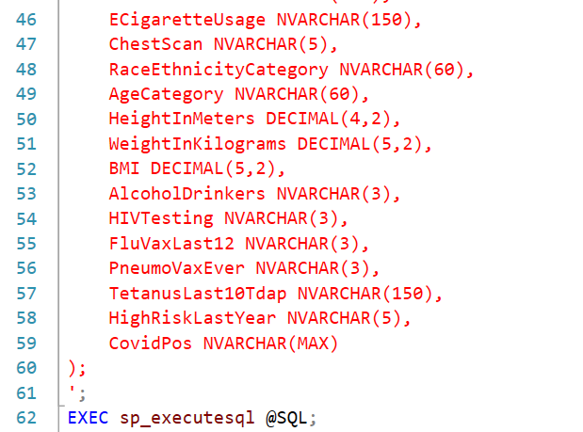
Insert dữ liệu từ final_data.csv vào HeartDiseaseRaw
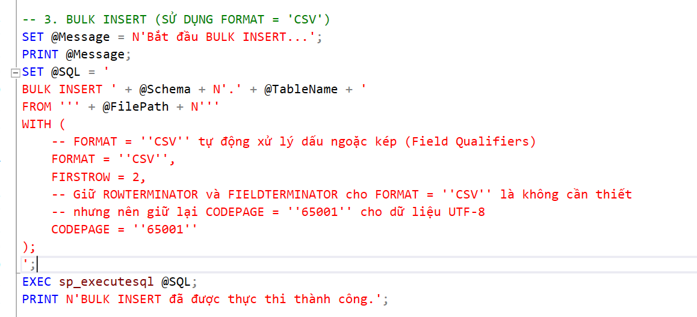
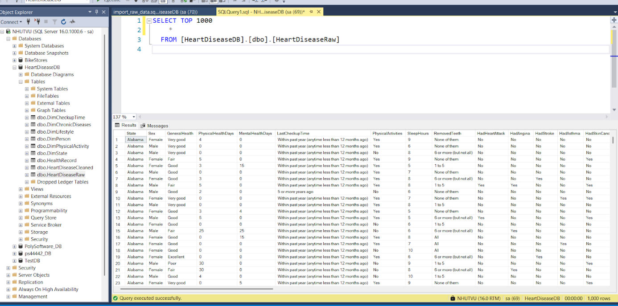
Phân tách dữ liệu (Data Splitting):
- Đây là bước cuối cùng của chuẩn hóa, chuẩn bị cho mô hình hóa. Tệp import_data_into_tables.sql thực hiện nhiệm vụ này.
- Script này đọc dữ liệu từ bảng thô đã được làm sạch (ví dụ: dbo.HeartDiseaseCleaned) và phân tách nó vào các bảng Fact và Dimension đã được thiết kế trong create_table_script.sql.
- Ví dụ cụ thể: Để tải dữ liệu vào dbo.HealthRecord, script sẽ SELECT các cột chỉ số (như HeartAttack, BMI) từ bảng thô, đồng thời JOIN với các bảng Dimension (như DimState, DimLifestyle) để lấy các khóa chính (ID) tương ứng, sau đó INSERT toàn bộ bản ghi này vào bảng Fact.

Ví dụ nạp dữa liệu vào
- Bảng DimPerson:
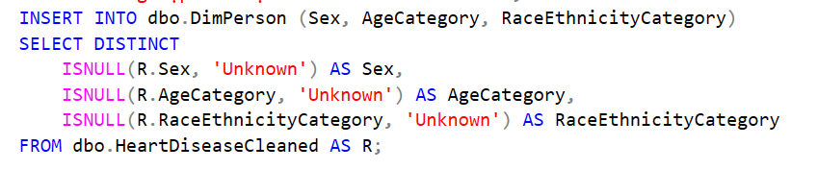
- Bảng DimState:
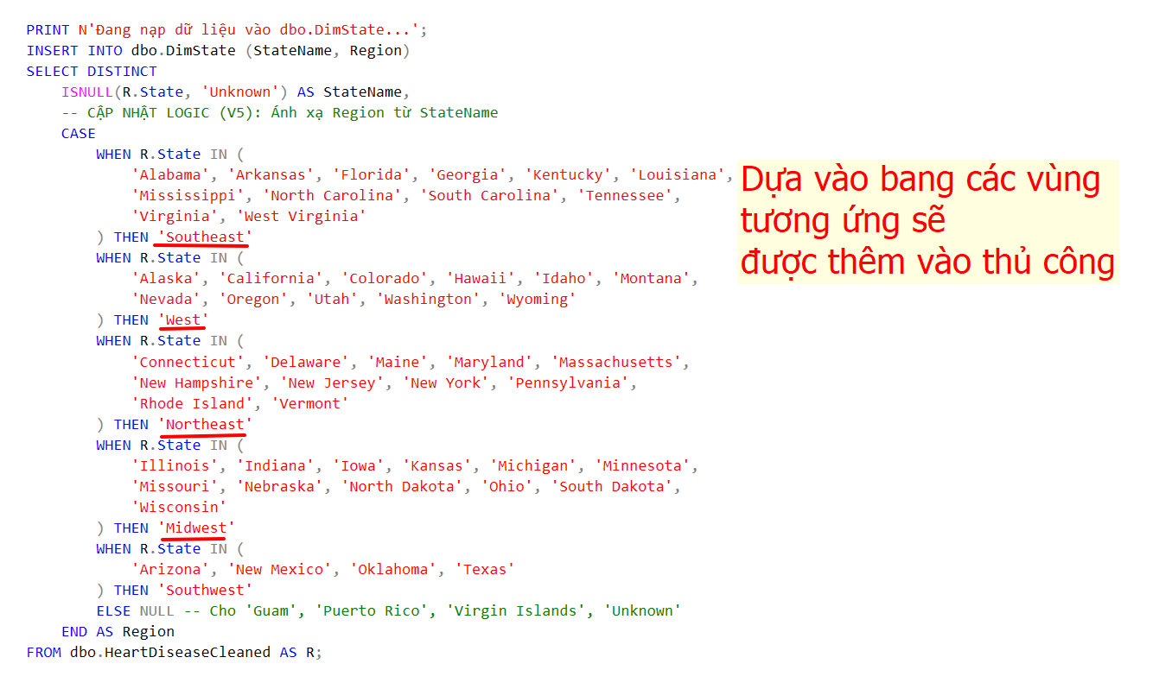

- Bảng Fact:
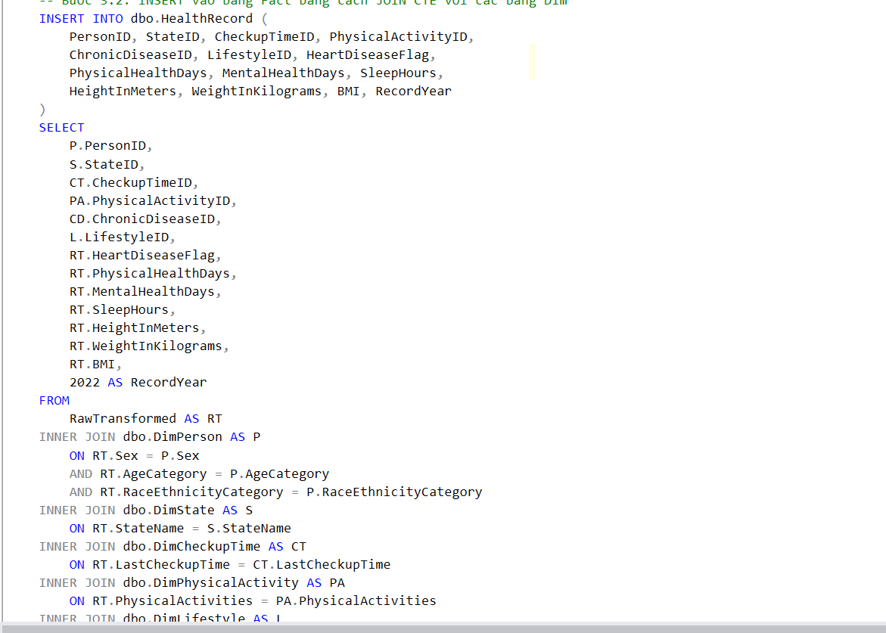
Ví dụ bảng Fact HealthRecord sau khi được tạo và load dữ liệu:
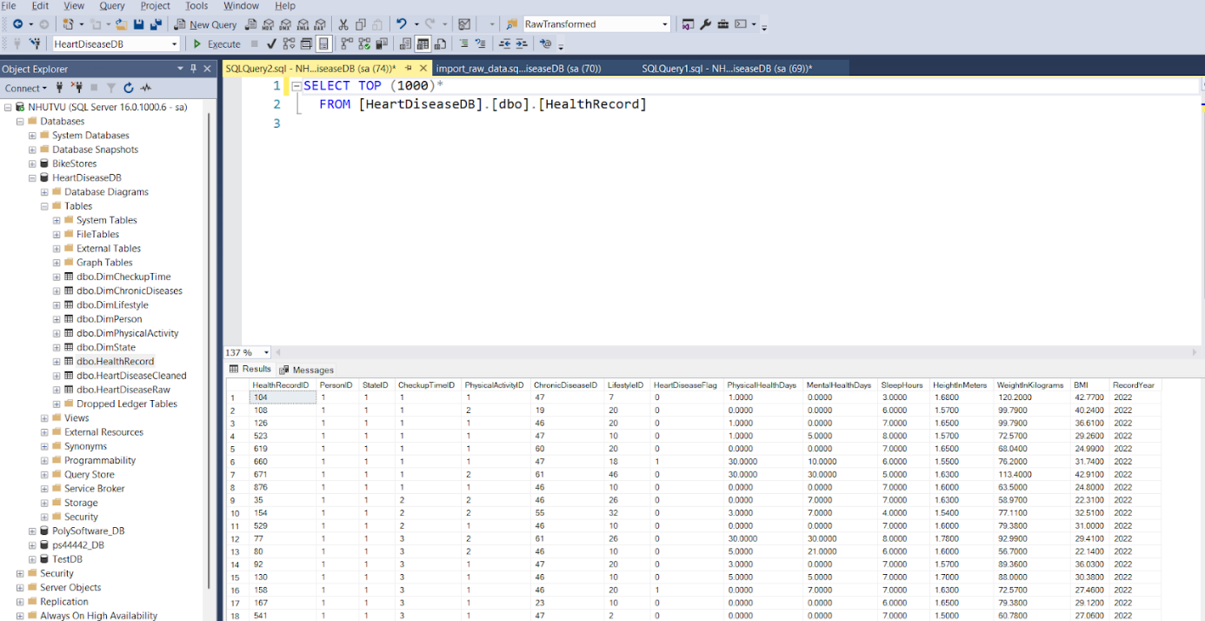

Mô hình hóa dữ liệu
Mô hình hóa dữ liệu là quá trình cấu trúc hóa dữ liệu thô thành một định dạng logic, tối ưu cho việc lưu trữ, truy vấn và phân tích. Trong dự án này, mô hình hóa dữ liệu (Data Modeling) được thực hiện trong SQL Server để tạo ra một Kho dữ liệu (Data Warehouse) thu nhỏ, và sau đó được kết nối vào Power BI (Data Model) để trực quan hóa.

Các loại mô hình hóa
Mô hình Chiều (Dimensional Model - OLAP): Mục tiêu của mô hình này là tối ưu hóa hiệu suất truy vấn và tính dễ hiểu cho người dùng phân tích. Hai kiến trúc phổ biến nhất là:
- Mô hình Hình Sao (Star Schema): Cấu trúc đơn giản nhất, bao gồm một bảng Fact (Sự thật) ở trung tâm chứa các chỉ số đo lường, được liên kết trực tiếp với nhiều bảng Dimension (Chiều) chứa các thông tin mô tả.
- Mô hình Bông Tuyết (Snowflake Schema): Một biến thể của Star Schema, nơi các bảng Dimension được chuẩn hóa thêm (chia thành các bảng con).
Dự án này áp dụng Mô hình Hình Sao (Star Schema).
Điều này được thể hiện rõ qua cấu trúc cơ sở dữ liệu được định nghĩa trong tệp create_table_script.sql và data_model_document.docx:
- Một bảng Fact trung tâm: HealthRecord.
- Bảng Fact này chứa các khóa ngoại liên kết trực tiếp đến các bảng Dimension xung quanh, bao gồm:
  - DimPerson – Nhân khẩu học
  - DimState - Vùng địa lý
  - DimCheckupTime – Thời gian kiểm tra sức khỏe
  - DimPhysicalActivity – Hoạt động thể chất
  - DimLifeStyle – Hành vi lối sống.
  - DimChronicDiseases – Bệnh mãn tính

Hình ảnh phác thảo mô hình:
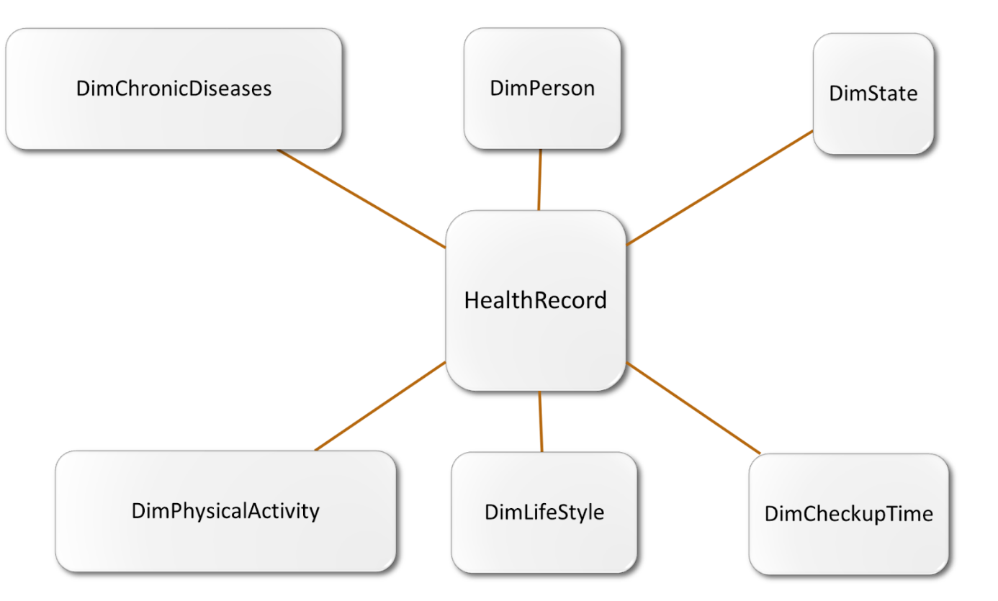

Các tiêu chí đánh giá mô hình dữ liệu
Một mô hình dữ liệu BI tốt cần đáp ứng các tiêu chí sau:
- Tính chính xác (Accuracy): Phản ánh đúng logic nghiệp vụ và các mối quan hệ thực tế của dữ liệu.
- Tính dễ hiểu (Simplicity): Cấu trúc phải trực quan, rõ ràng để người dùng (Analyst, Business User) có thể dễ dàng hiểu và tự thực hiện các truy vấn.
- Hiệu suất truy vấn (Query Performance): Mô hình phải cho phép truy vấn dữ liệu nhanh chóng, giảm thiểu thời gian chờ, đặc biệt quan trọng với các công cụ BI tương tác như Power BI.
- Khả năng mở rộng (Scalability): Dễ dàng thêm các chiều phân tích mới (bảng Dimension mới) hoặc các chỉ số đo lường mới (cột mới trong bảng Fact) mà không cần thiết kế lại toàn bộ mô hình.
- Tính nhất quán (Consistency): Quy ước đặt tên (bảng, cột), kiểu dữ liệu và định nghĩa nghiệp vụ phải được thống nhất trong toàn bộ mô hình.
Mô hình Star Schema của dự án đáp ứng tốt các tiêu chí quan trọng sau:
- Tính dễ hiểu (Simplicity): Đây là ưu tiên hàng đầu của nhóm. Cấu trúc Hình Sao rất trực quan, giúp người xem dễ dàng hiểu được các yếu tố (Nhân khẩu học, Lối sống...) ảnh hưởng đến nguy cơ tim mạch (bảng Fact) như thế nào.
- Hiệu suất truy vấn (Query Performance): Bằng cách giảm số lượng JOIN so với mô hình 3NF, Star Schema cho phép Power BI tải và hiển thị dữ liệu nhanh hơn, mang lại trải nghiệm báo cáo tương tác mượt mà.
Khả năng mở rộng (Scalability): Mô hình còn nhiều dư địa để mở rộng. Ví dụ, trong tương lai, nhóm có thể dễ dàng thêm DimHealthCareExpence (phân tích theo chi phí cho hoạt động chăm sóc sức khỏe) hoặc thêm các chỉ số đo lường mới (ví dụ: Icome) vào bảng HealthRecord mà không ảnh hưởng đến cấu trúc hiện tại.

Trình bày các bước mô hình hóa
Kết nối dữ liệu (Get Data):
- Trong Power BI Desktop, chọn tab "Home" -> "Get Data".
- Chọn "SQL Server database".
- Nhập thông tin Server và Database chứa các bảng đã tạo.
Tải dữ liệu (Load Data):
- Chọn phương thức kết nối (ví dụ: "Import" để tải bản sao dữ liệu vào Power BI, hoặc "DirectQuery" nếu muốn truy vấn trực tiếp CSDL). Dự án sử dụng phương thức "Import" .
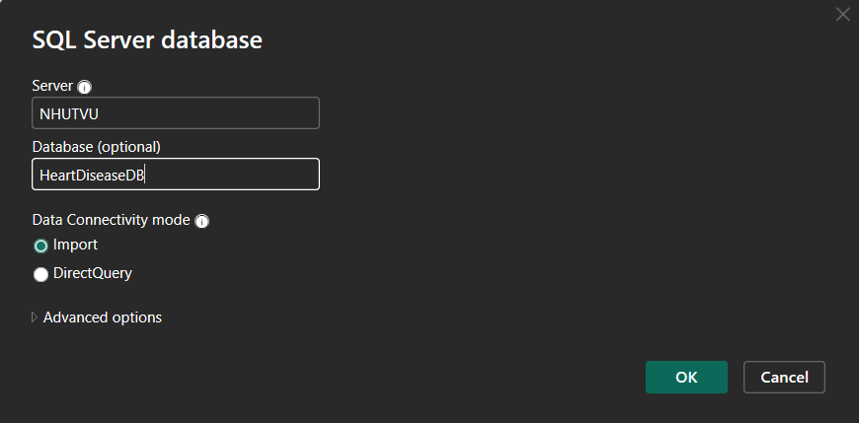

- Trong cửa sổ Navigator, chọn tất cả các bảng đã tạo: Nhấn "Load".
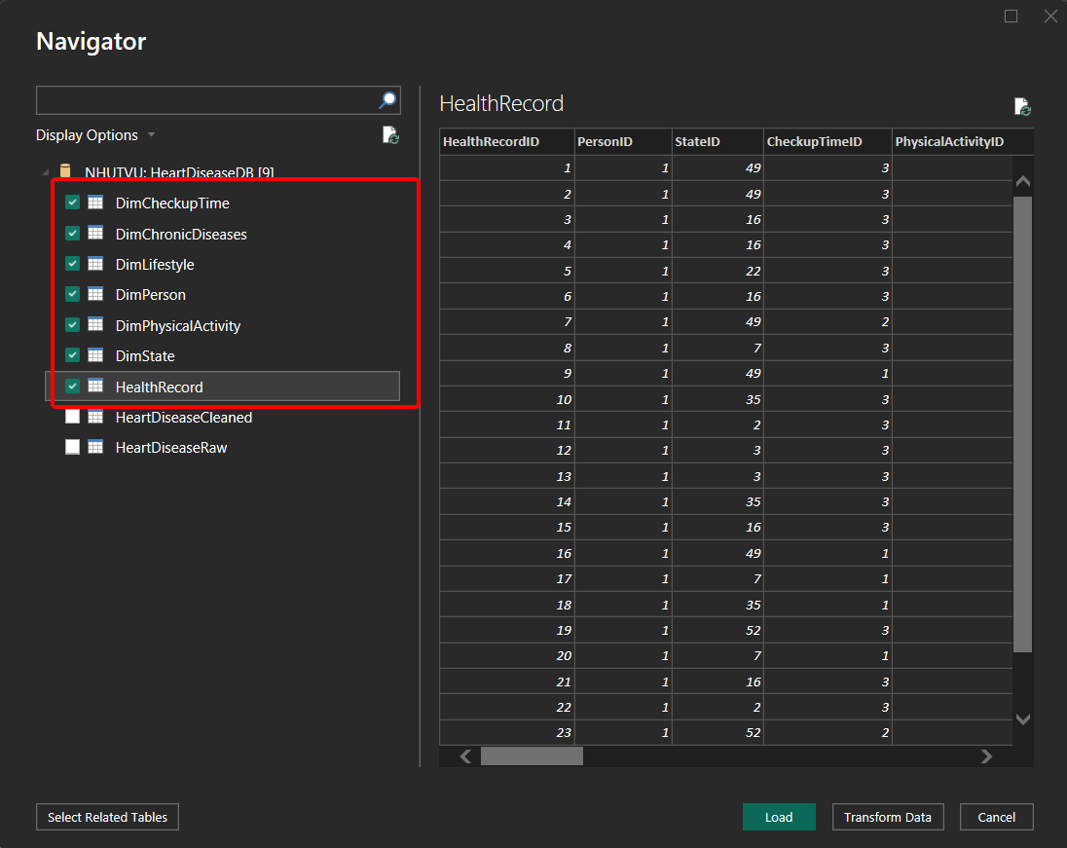
Thiết lập mối quan hệ (Manage Relationships):
- Sau khi tải dữ liệu, chuyển sang giao diện "Model" (biểu tượng thứ ba ở thanh bên trái).
- Power BI có thể tự động phát hiện các mối quan hệ dựa trên tên cột (khóa chính, khóa ngoại) đã được định nghĩa trong SQL Server.
Kiểm tra và hiệu chỉnh:
- Kiểm tra trực quan các đường nối giữa các bảng. Đảm bảo các mối quan hệ được thiết lập chính xác:
  - Ví dụ: DimPerson[PersonID] (phía "One") nối với HealthRecord[PersonID] (phía "Many").
  - Cardinality (Số lượng): Luôn là Many-to-One (*:1) từ bảng Fact đến các bảng Dimension.
  - Cross filter direction (Hướng lọc): Đặt là "Single" (chỉ từ Dimension lọc Fact), đây là cài đặt mặc định và tối ưu nhất.
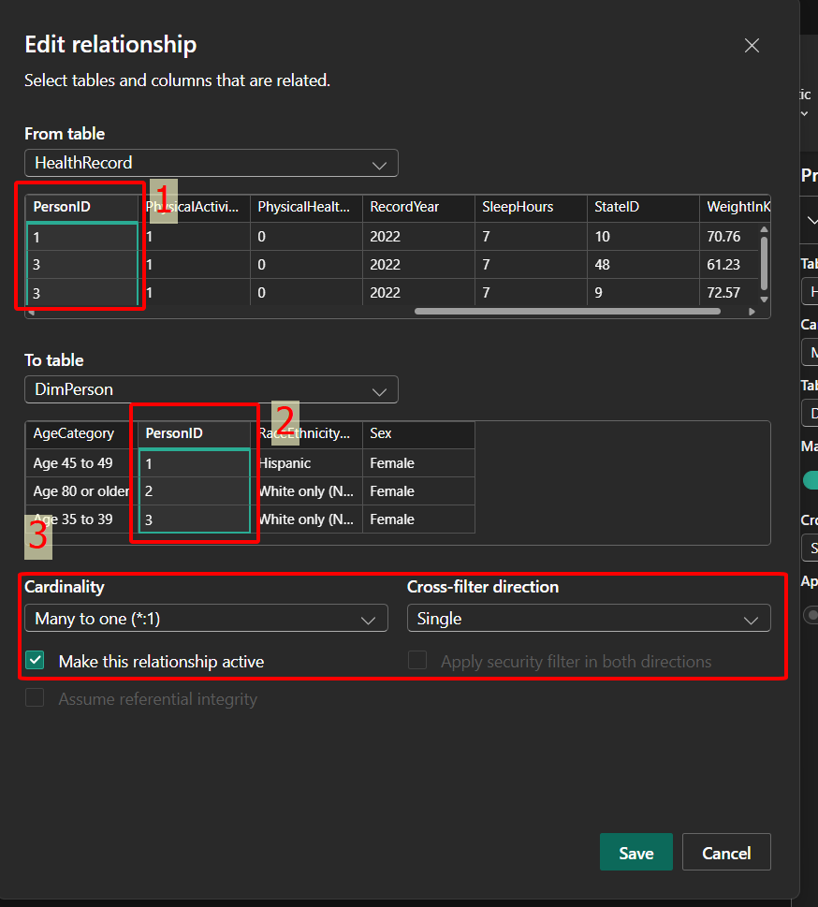
Tối ưu hóa mô hình (Optimize Model):
- Trong giao diện "Model" hoặc "Data", nhấp chuột phải vào các cột khóa ngoại trong bảng HealthRecord (ví dụ: PersonID, LifestyleID,...) và chọn "Hide in report view".
- Mục đích: Người dùng cuối khi tạo báo cáo sẽ chỉ sử dụng các trường mô tả từ bảng Dimension (ví dụ: DímPerson[SEX]), giúp mô hình trở nên gọn gàng và dễ sử dụng hơn.
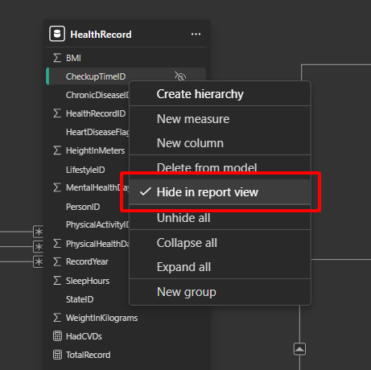
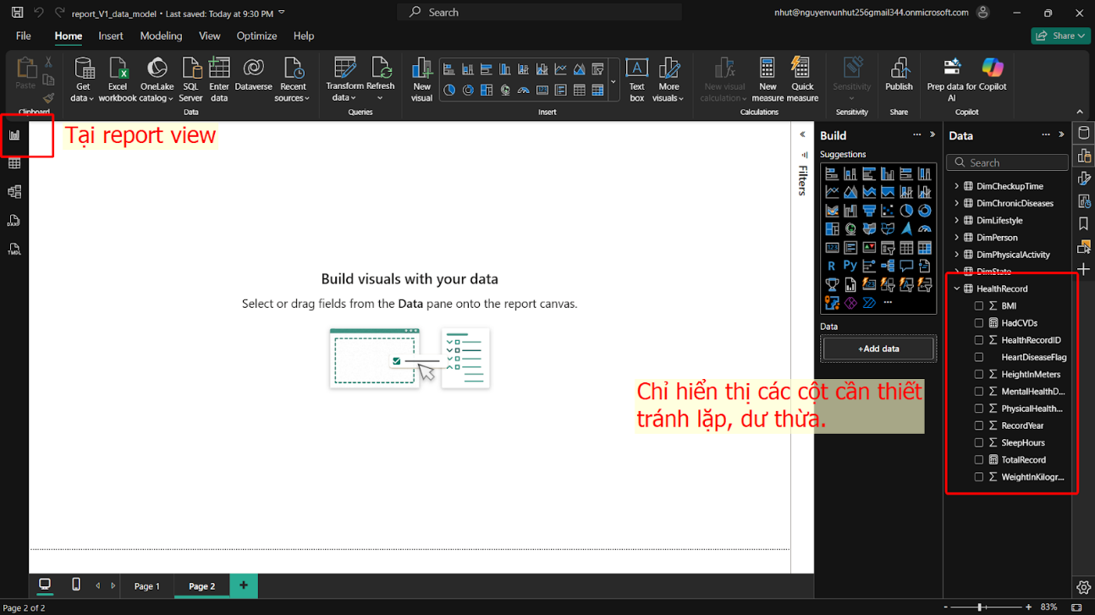

Mô hình sau khi được tạo.
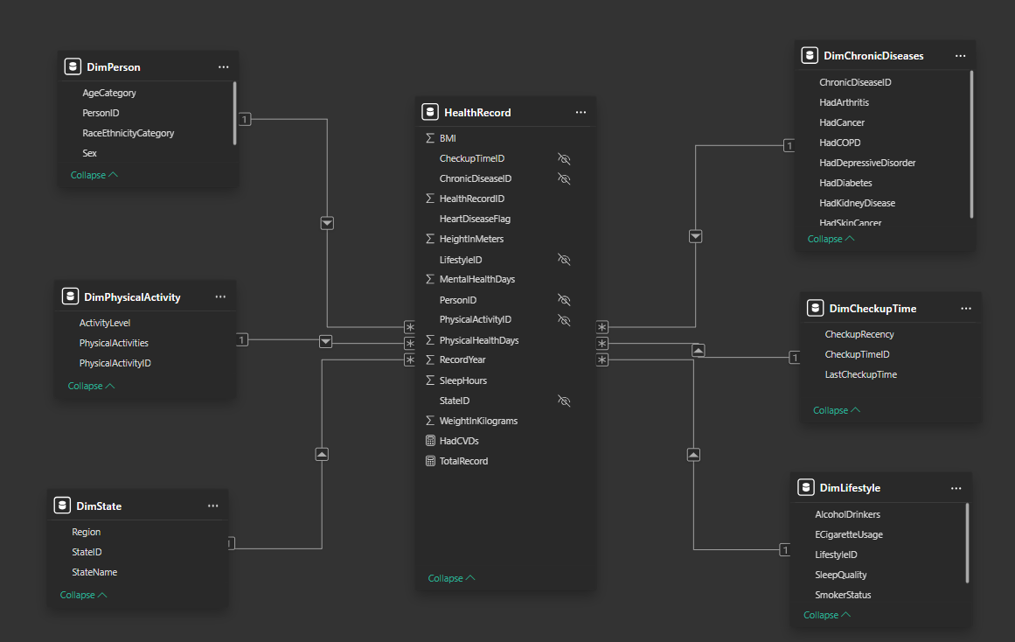

Xử lý dữ liệu DAX
- Xử lý dữ liệu bằng ngôn ngữ DAX
  - Measure
  - Calculated column
  - Filter

Measure
- Trình bày các measure được dùng trong dự án.
- Việc này giúp lưu vết các chỉnh sửa thay đổi trên.

Tạo calendar
…

Tạo số lượng
…

Tạo số lượng
…

Tạo measure tiếp theo ……
…

Calculated column
- Trình bày các calculated column được dùng trong dự án.
- Việc này giúp lưu vết các chỉnh sửa thay đổi trên.

Tạo cột
…

Tạo cột tiếp theo ….
…

Filter
- Trình bày các bộ lọc filter được dùng trong dự án.
- Việc này giúp lưu vết các chỉnh sửa thay đổi trên.

Tạo filter chọn
…

Tạo filter chọn
…

Tạo filter chọn Ngày
…

Trực quan hóa dữ liệu

Các kỹ thuật trực quan hóa
- Trình bày các kỹ thuật trực quan hóa
- Kỹ thuật nào đang được áp dụng cho dự án ? Vì sao ?
…

Các nguyên tắc trực quan hóa
- Trình bày các nguyên tắc trong trực quan hóa
- Nguyên tắc nào bạn cho rằng quan trọng nhất trong phạm vi dự án này ? Vì sao ?
…

Trình bày cách thêm visual mới
- Các visual trong Power BI đôi khi không đáp ứng được nhu cầu nghiệp vụ mới.
- Thêm visual mới là điều tất yếu. Trình bày các bước thêm visual trong dự án này.
- Khuyến khích tìm visual mới phục vụ cho business của bộ dữ liệu.
…

Trình bày tạo các report cho dự án
- Tạo các bộ lọc, biểu đồ theo nhu cầu dự án.
- Có thể phân chia theo đối tượng trong mô hình.
- Có thể phân chia theo chức năng hoặc page.
- Trong dự án cho môn học này thì phân chia theo page.

Tạo visual thống kê chi tiết
- Tạo các visual dùng trong trang thống kê chi tiết.
- Việc này giúp lưu vết các chỉnh sửa thay đổi trên.

Tạo visual filter theo
…

Tạo visual filter theo
…

Tạo visual filter theo
…

Tạo visual tiếp theo ….
…

Tạo visual thống kê tổng thể
- Tạo các visual dùng trong trang thống kê tổng thể.
- Việc này giúp lưu vết các chỉnh sửa thay đổi trên.

Tạo visual filter theo ngày giao dịch
…

Tạo visual thống kê Tổng GTGD
…

Tạo visual thống kê Tổng KLGD
…

Tạo visual tiếp theo ….
…

Xây dựng báo cáo

Dashboard và report
- Cách tối ưu hóa:
  - Dashboard
  - Report
…

Xây dựng báo cáo
- Xây dựng báo cáo:
  - Dashboard
  - Report

Dashboard vs Report
- Trình bày sự khác nhau giữa Dashboard và Report.
- Giải thích vì sao làm dashboard, report trong dự án này ?
…
Giải thích: …

Dashboard
- Trình bày các loại dashboard có trong dự án.
- Giải thích vì sao làm các dashboard này ?
…
Giải thích: …

Report
- Trình bày các loại report có trong dự án.
- Giải thích vì sao làm các report này ?

Tạo report Detail

Giải thích: …
…

Tạo report Overview

Giải thích: …
…

Bookmark
- Trình bày các loại bookmark có trong dự án.
- Giải thích vì sao làm các bookmark này ?

Tạo bookmark slicer

Giải thích: ….

Tạo bookmark slicer chọn
…
Giải thích: …

Tạo bookmark slicer chọn
…
Giải thích: …

Tạo visual tiếp theo ….
…
Giải thích: …

KẾT LUẬN

Báo cáo

Các bước viết báo cáo
- Trình bày các bước viết báo cáo phân tích dữ liệu
…

Tổng hợp
- Tổng hợp các câu trả lời trong Câu Chuyện Dữ Liệu ở Phân Tích Khách Hàng, kết hợp với các bước viết báo cáo phân tích, để tạo thành bản báo cáo hoàn chỉnh.
Gợi ý:
…

Khó khăn

Thuận lợi

Hướng phát triển

